Du Data Engineering à la Data Science
Yasmina Saoud
Table of Contents

Remerciements
Je souhaite exprimer ma sincère gratitude à toutes les personnes qui ont contribué à mon intégration et à ma progression professionnelle tout au long de mon alternance au sein de la Holding SPA du groupe Angelotti.
En premier lieu, je remercie chaleureusement ma tutrice en entreprise, Sabine Cruanas, pour son accompagnement constant, sa bienveillance et le partage de ses connaissances. Son expertise et son soutien ont été déterminants dans ma montée en compétences, tant sur le plan technique que méthodologique.
Je tiens également à remercier Mme Trottier, ma tutrice universitaire, pour son suivi rigoureux et ses conseils avisés. Je remercie aussi l’ensemble des équipes d’Angelotti avec lesquelles j’ai collaboré, en particulier la direction financière et les équipes commerciales, dont la disponibilité et les retours constructifs ont été essentiels pour adapter mes réalisations aux besoins concrets de l’entreprise. C’est en écoutant leurs objections que la plupart de mes livrables ont pris leur forme définitive.
Enfin, je remercie le groupe Angelotti pour m’avoir offert cette opportunité d’alternance dans un environnement professionnel enrichissant, ainsi que mon université et l’équipe pédagogique du Master MIASHS pour leur accompagnement tout au long de ce parcours. Merci à toutes et à tous pour votre confiance et votre soutien.

Résumé
Ce mémoire présente les travaux que j’ai conduits durant ma deuxième année de Master MIASHS, en alternance au sein de la Holding SPA du groupe Angelotti, promoteur-aménageur implanté en Occitanie et en région PACA. L’année a été dominée par une transformation structurante du système d’information : le remplacement de l’ERP historique Grimmo par la solution SPO, éditée par Salvia.
Le premier semestre a été celui de l’ingénierie des données. J’y ai conçu et industrialisé la reprise des données opérationnelles vers le nouvel ERP, sur un périmètre de 283 opérations immobilières, en m’appuyant sur les interfaces de programmation de l’éditeur. J’y expose les difficultés algorithmiques rencontrées, notamment la gestion des identifiants dynamiques et du versionnement des données budgétaires, ainsi que la stratégie de déploiement en « coquilles vides » adoptée pour garantir la continuité de la facturation. En parallèle, j’ai assuré le maintien du système décisionnel et participé au déploiement du Single Sign-On sur deux périmètres du groupe.
Le second semestre a prolongé ce travail de structure, puis l’a valorisé. J’ai d’abord conduit la reprise des tiers, c’est-à-dire des clients acquéreurs, en concevant une chaîne de traitement entièrement pilotée par formules qui a permis de créer 1 434 tiers dans SPO à partir de 1 602 lignes brutes, sans doublon détecté par les trois clés d’unicité retenues. J’ai ensuite mené de bout en bout un projet de Data Science, le « Copilote Financier », qui outille la direction financière sur trois questions de gestion : le risque de dérive des marges, le rythme d’écoulement des programmes et le pilotage des prix du stock.
Ce mémoire relit ensuite ces quatre missions transversalement, sous l’angle de la conduite de projet, des technologies et des méthodes employées, des régimes de preuve mobilisés pour évaluer chaque livrable et des difficultés rencontrées.
De cette année, il tire une thèse qu’il s’attache à démontrer plutôt qu’à énoncer : la structure de la donnée commande ce que la modélisation peut en tirer. Il se termine par une réflexion sur le métier de data scientist tel que je l’ai pratiqué, et sur le projet professionnel qui en découle.

Glossaire
Terme | Définition
Acte de vente | Document légal qui officialise la vente d’un bien immobilier entre un vendeur et un acquéreur.
ADV | Dossier de vente lié à un lot immobilier, ouvert lors d’une réservation et suivi jusqu’à l’acte de vente. Par extension, désigne dans nos extractions l’acquéreur principal du dossier.
Aménagement foncier | Opération qui consiste à diviser un terrain en plusieurs lots viabilisés, destinés à la vente pour la construction.
API | Interface de programmation applicative, qui permet à deux logiciels d’échanger des données sans passer par leur interface utilisateur.
CRM | Customer Relationship Management, outil de gestion de la relation client. Chez Angelotti, il s’agit de Vadimm.
Dashboard | Tableau de bord. Le mémoire emploie le terme au chapitre 5 pour désigner le livrable tel que la direction financière l’a demandé ; le corps du texte parle ensuite d’application web ou de plateforme.
Désistement | Renoncement d’un acquéreur à une réservation avant l’acte de vente.
DirectAPI | Module de l’éditeur Salvia permettant d’injecter dans l’ERP des fichiers plats, sans passer par la saisie manuelle.
EFR | État Financier de Référence, l’un des exports budgétaires du système de gestion, qui donne pour chaque poste le budget, l’engagé et le facturé.
ERP | Enterprise Resource Planning, progiciel de gestion intégré couvrant l’ensemble des processus de l’entreprise.
Fiabilisation des données | Ensemble des vérifications et corrections visant à garantir la cohérence et la justesse des données.
GED | Gestion Électronique des Documents.
Grimmo | ERP métier historique du groupe, remplacé cette année par SPO.
Lot | Terrain ou logement mis en vente, issu d’un découpage foncier ou d’un programme immobilier.
Macro-lot | Ensemble de lots vendus groupés, souvent destiné à un promoteur ou investisseur pour un projet plus large.
MyReport | Outil décisionnel du groupe, qui requête les bases de données sources et produit les tableaux de bord des services.
Promotion immobilière | Activité consistant à concevoir, financer, construire et commercialiser des logements ou bâtiments neufs.
Reporting | Création de tableaux de bord ou d’indicateurs à partir des données de gestion, souvent automatisée.
Salvia | Éditeur de logiciels spécialisés dans la gestion immobilière, dont SPO.
SPO | Suivi des Programmes Opérationnels, l’ERP métier qui remplace Grimmo depuis cette année.
SSO | Single Sign-On, authentification unique donnant accès à plusieurs applications.
Surface habitable | Surface mesurée en mètres carrés, utilisée pour évaluer la taille d’un lot et estimer son prix.
Tiers | Dans SPO, entité désignant un client, une société ou un partenaire, à laquelle sont rattachés des rôles, des adresses et des coordonnées.
Tranche | Subdivision d’une opération immobilière, distinguée selon qu’elle relève des travaux ou de la commercialisation.

Introduction
Le groupe Angelotti est un acteur de l’aménagement et de la promotion immobilière implanté en Occitanie et en région PACA. Son activité se répartit entre deux métiers qu’il faut distinguer, parce que rien de ce qui suit ne se comprend si on les confond. L’aménagement foncier consiste à acquérir un terrain, à le viabiliser et à le découper en lots destinés à la construction : la valeur y est créée par la transformation du foncier, et les postes dominants sont l’acquisition et les travaux de voirie et réseaux. La promotion immobilière consiste à concevoir, financer, construire et commercialiser des logements neufs : la valeur y est créée par la construction. Cette distinction produit deux structures de coûts et deux rythmes de commercialisation différents, donc deux façons de suivre une opération. Chaque opération, dans les deux métiers, est portée par une société dédiée : le suivi financier est nativement cloisonné, et toute vision transverse doit être reconstruite.
Une opération immobilière vit par ailleurs sur un cycle qui se compte en années. Un budget est arrêté au moment de l’engagement, puis le chantier et la commercialisation le font dériver : les appels d’offres reviennent plus chers qu’anticipé, des acquéreurs se désistent, le rythme de vente ralentit sous l’effet de la conjoncture. Cette dérive n’est pas une anomalie, c’est le fonctionnement normal du métier. Ce qui pose problème, c’est de la mesurer à temps : entre le moment où un poste commence à déraper et celui où l’écart devient visible dans les comptes, il peut s’écouler plusieurs mois, et sur une marge de quelques centaines de milliers d’euros, ce délai suffit à transformer un ajustement en perte.
À mon arrivée en deuxième année, le système d’information du groupe reposait sur trois outils principaux et sur une quatrième couche moins visible mais tout aussi structurante : Grimmo, l’ERP métier historique, portait la gestion des opérations ; Vadimm, le CRM, portait la relation commerciale, acquéreurs, réservations, désistements et coordonnées ; MyReport, l’outil décisionnel, requêtait les bases sources et produisait les tableaux de bord ; et les tableurs, enfin, faisaient le lien partout où les trois premiers ne se parlaient pas, la direction financière y suivant ses dérives budgétaires opération par opération, sans vision transverse.
Le contexte data de mes missions se résume alors à un paradoxe que j’ai mis plusieurs mois à formuler : l’entreprise ne manquait pas de données. Elle disposait de l’historique complet de ses opérations, ventes, désistements et budgets sur plusieurs années. Ce qui manquait, c’était la possibilité de s’en servir, et trois obstacles se cumulaient. L’absence d’identifiant partagé d’abord : un acquéreur du CRM et un tiers de l’ERP ne se reconnaissent pas, et les rapprocher suppose de reconstruire une clé d’identité. L’absence de définition partagée ensuite : la marge d’une opération peut se calculer sur le budget, sur l’engagé ou sur le facturé, et tant que la définition n’est écrite nulle part, chaque tableau de bord porte implicitement la sienne, deux services pouvant afficher deux chiffres différents sans que ni l’un ni l’autre ait tort. L’absence de profondeur temporelle enfin : les exports du système de gestion disent où en est un budget aujourd’hui, pas comment il y est arrivé. Ces trois obstacles ont un point commun : aucun ne relève de la modélisation. Ce sont des problèmes de structure, et ils se règlent avant tout modèle.
C’est dans ce décor que s’inscrit mon année. Après une première année d’alternance consacrée à la migration du CRM Vadimm, ma deuxième année de Master MIASHS au sein de la Holding SPA a coïncidé avec l’étape la plus lourde de la modernisation du système d’information : la refonte complète de l’ERP métier, passant de Grimmo à la solution SPO éditée par Salvia. Un changement d’ERP n’est pas un changement d’outil, c’est un changement de modèle de données : les objets ne portent plus les mêmes noms, ne s’articulent plus de la même façon et n’acceptent plus les mêmes valeurs. Ce changement d’échelle m’a conduite d’un rôle d’assistance opérationnelle vers des missions d’ingénierie, centrées sur l’interopérabilité des systèmes.
Rattachée à la Holding SPA, j’ai travaillé au contact direct des services métiers — direction financière, service juridique, équipes commerciales — tout en intervenant sur les outils du système d’information. Cette position intermédiaire a une conséquence pratique constante : la formulation du besoin fait partie du travail. Un service ne demande presque jamais un livrable technique ; il décrit une gêne, un tableau qu’il refait à la main chaque mois, une question à laquelle il ne sait pas répondre.
Ce mémoire présente les travaux réalisés durant cette année, du premier jour de la migration jusqu’à la livraison d’une application d’aide à la décision. Il témoigne d’un mouvement en deux temps : le passage de la Data Science exploratoire au Data Engineering appliqué, puis le retour à la modélisation une fois les données reconstituées. L’ordre compte, et c’est de lui que je tire la thèse de ce mémoire, énoncée d’emblée pour que le lecteur puisse en juger au fil des chapitres : la structure de la donnée commande ce que la modélisation peut en tirer. Ce n’est pas une position théorique, c’est un constat que l’année a produit deux fois. La première en creux, lorsque la charge de la migration a repoussé le projet de Machine Learning au second semestre. La seconde en plein, lorsque ce projet a donné des résultats solides là où les données avaient une profondeur temporelle, et modestes là où elles n’étaient qu’une photographie à date.
Quatre chapitres suivent la progression de mes responsabilités. Le chapitre 1 expose le chantier le plus lourd de l’année, la reprise des données vers le nouvel ERP, d’abord les opérations puis les tiers. Le chapitre 2 présente les missions filées menées en parallèle sur les deux semestres : le maintien du système décisionnel et la contribution au déploiement du Single Sign-On. Le chapitre 3 expose le projet de Data Science conduit au second semestre, le Copilote Financier. Le chapitre 4, enfin, livre la réflexion que ces missions ont produite sur le métier, et présente les perspectives et mon projet professionnel.

1 La reprise des données vers SPO : des opérations aux tiers
Sommaire
- 1.1 Ce que le changement d’ERP imposait
- 1.2 La migration des opérations
  - 1.2.1 Un arbitrage initial : automatiser ou saisir
  - 1.2.2 Appropriation technique et industrialisation des flux
  - 1.2.3 Dépendances hiérarchiques, identifiants et versionnement
  - 1.2.4 Le déploiement en « coquilles vides » et le bilan du semestre
- 1.3 La reprise des tiers
  - 1.3.1 Contexte et enjeux de la reprise des tiers
  - 1.3.2 Conception du fichier de travail
  - 1.3.3 Les trois mécanismes algorithmiques
  - 1.3.4 De la préparation à l’injection
  - 1.3.5 Traitement des cas particuliers et arbitrages
  - 1.3.6 Bilan de l’import et points de vigilance
- 1.4 Ce que ces deux reprises ont en commun
Ce chapitre expose le chantier le plus lourd de l’année : la reconstitution, dans le nouvel ERP, du socle de données du groupe. Il s’est déroulé en deux temps. Le premier semestre a porté sur les structures de gestion, opérations, tranches et budgets, migrées depuis la base historique Grimmo. Le second a porté sur les tiers, c’est-à-dire les clients acquéreurs, repris depuis le CRM Vadimm. Les deux missions partagent une méthode et se distinguent par la question qu’elles posent : injecter des structures suppose de comprendre un modèle de données inconnu ; injecter des personnes suppose de décider ce qui fait qu’une personne est la même.

1.1 Ce que le changement d’ERP imposait
Le remplacement de Grimmo par SPO a commandé le calendrier de toute l’année, et trois contraintes en découlaient. Une contrainte de volumétrie d’abord : 283 opérations devaient être reprises avec leurs subdivisions et leurs budgets, échelle à laquelle une saisie manuelle intégrale était exclue. Une contrainte de continuité de service ensuite : les utilisateurs devaient pouvoir facturer dès le basculement, une interruption de deux semaines étant déjà inacceptable. Une contrainte de conformité au modèle cible enfin : SPO impose ses propres règles d’intégrité, qui n’étaient pas toutes documentées et qu’il a fallu découvrir en les heurtant.
La Figure 1.1 situe ces deux reprises dans le système d’information du groupe. Les trois outils et leurs usages métier occupent le haut du schéma, reliés par les flèches qui figurent la circulation normale de la donnée ; les tableurs forment la bande du bas, et les traits pointillés qui les rattachent à chacun d’eux marquent les échanges qui ne passent par aucun système. On y lit le problème que les deux missions de ce chapitre attaquent : le même client pouvait exister dans le CRM et dans l’ERP sans qu’aucun lien ne les rattache.
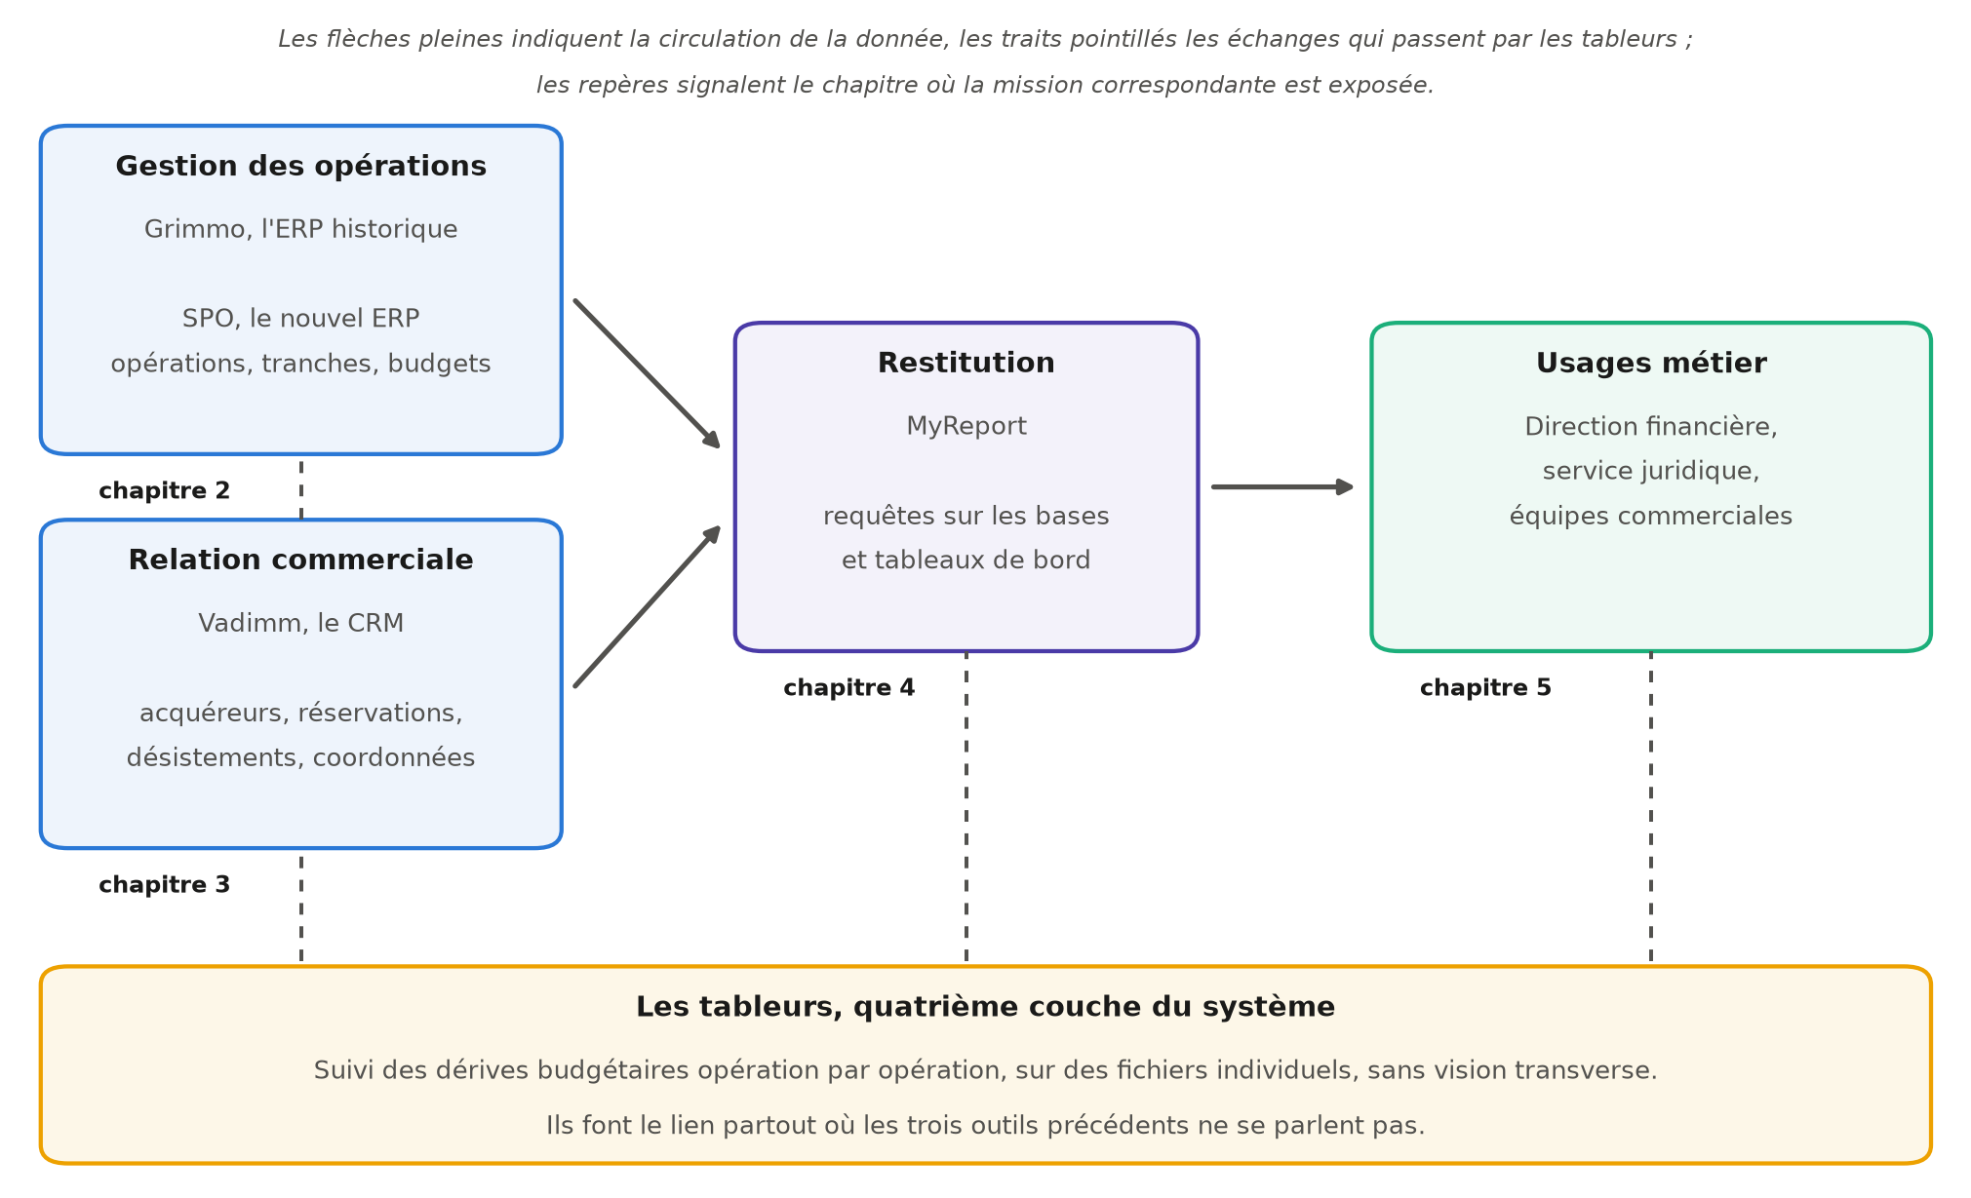
Figure 1.1 – Les outils du système d’information et la circulation de la donnée
La Figure 1.2 donne la répartition des quatre missions de l’année sur les deux semestres et situe les deux reprises par rapport aux missions filées du chapitre 2 et au projet de Data Science du chapitre 3.
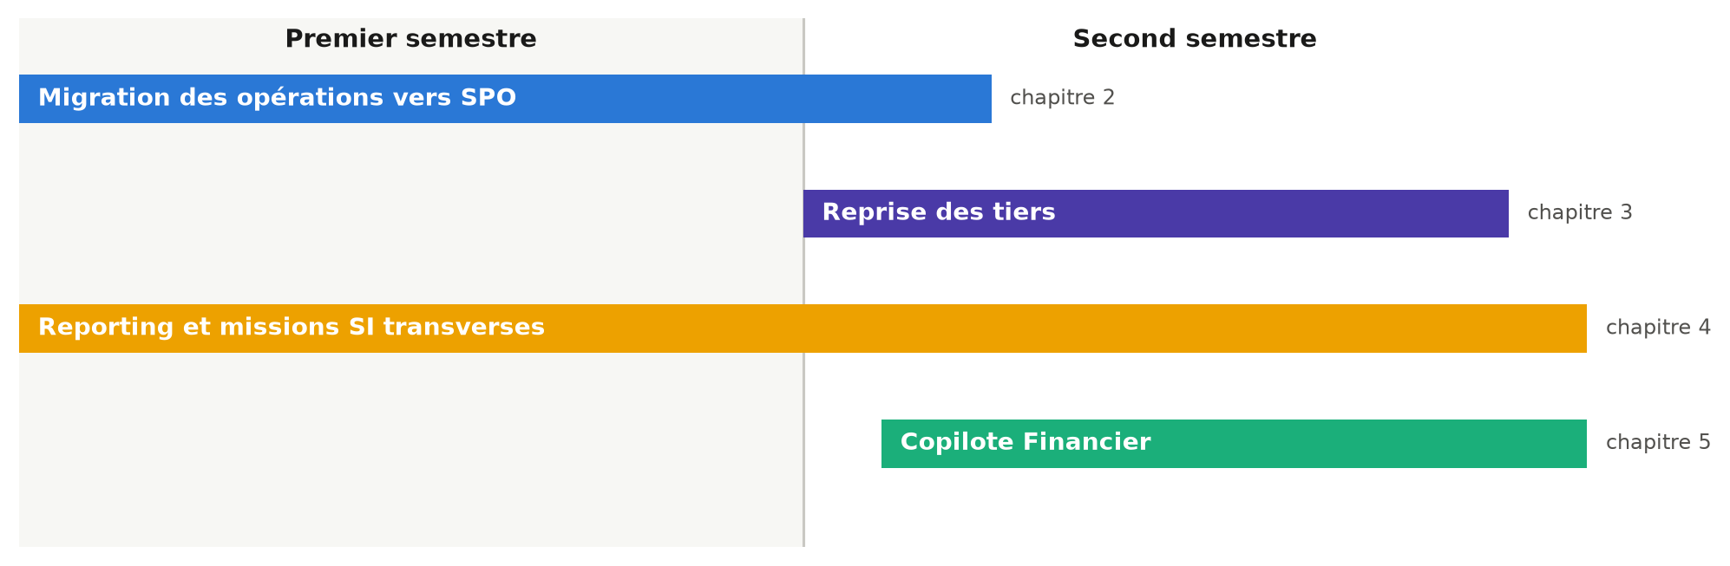
Figure 1.2 – Les quatre missions de l’année et leur répartition sur les deux semestres
À ces contraintes s’ajoute une perspective absente du calendrier initial : le passage prochain vers l’infrastructure technique du groupe Nexity, qui a influé sur certains choix techniques, notamment lorsqu’il a fallu évaluer si l’architecture retenue pour le projet de Data Science tiendrait à une échelle supérieure.

1.2 La migration des opérations
Cette mission, conduite au premier semestre, visait un objectif critique : récupérer l’intégralité des opérations immobilières actives pour assurer la continuité de la gestion financière et comptable dans le nouvel environnement.

1.2.1 Un arbitrage initial : automatiser ou saisir
Face aux 283 opérations du périmètre, une saisie manuelle intégrale représentait un risque d’erreur humaine trop élevé et une charge incompatible avec les délais. Nous avons donc opté pour une stratégie hybride : une approche automatisée pour l’injection des gros volumes de données structurelles via les API, et un traitement manuel pour les exceptions et les cas historiques ne pouvant entrer dans les gabarits standardisés.
Cet arbitrage n’allait pas de soi. Automatiser suppose un investissement initial qui ne se rentabilise que si le volume est suffisant et les données homogènes : sur 283 opérations, la première condition était remplie, la seconde seulement en partie. Vouloir tout automatiser aurait conduit à écrire des règles pour des cas uniques, ce qui coûte plus cher que de les traiter à la main.

1.2.2 Appropriation technique et industrialisation des flux
Avant de manipuler les données de masse, il fallait maîtriser le modèle de données cible. Ma première tâche a consisté à analyser la documentation technique de l’API de Salvia [2], puis à mener une phase de tests unitaires en appelant manuellement les différents endpoints pour décortiquer la mécanique de création d’une donnée. Deux informations distinctes en sont sorties : quels champs l’ERP exige pour accepter une création, ce que la documentation décrit mais qui reste théorique tant qu’on n’a pas vu le service refuser ; et dans quel ordre il faut créer les objets entre eux, qui n’était pas explicité et qui a occupé la suite du travail.
Cette phase peut sembler improductive, puisqu’elle ne crée aucune donnée. Je la considère pourtant comme la plus rentable du projet : chaque règle découverte à ce stade sur un objet unique aurait coûté, découverte plus tard, un rejet sur plusieurs centaines de lignes.
Nous avons ensuite déployé le module DirectAPI de l’éditeur, conçu pour interfacer des fichiers plats avec l’ERP, dont j’ai construit l’intégralité du pipeline d’alimentation sous la forme de maquettes Excel en trois étapes : extraction de la base source par MyReport Builder, transformation et mapping par formules RechercheX, chargement via DirectAPI.
L’étape de transformation est celle qui a demandé le plus de travail, et celle dont dépendait la validité de tout le reste. La nomenclature de SPO est stricte : un libellé de poste budgétaire ou un type de tranche doit correspondre à une valeur que le nouveau système reconnaît, faute de quoi la ligne est rejetée. Les correspondances viennent soit des tables de paramétrage extraites de SPO, où une divergence est une erreur de lecture, soit de fichiers de mapping que j’ai constitués, dont je réponds. Excel a été retenu comme moteur de transformation parce que la maquette reste relisible par les personnes qui connaissent le métier et non le code, et qu’une correspondance douteuse peut leur être montrée telle quelle.
Pour sécuriser le processus, j’ai appliqué une validation itérative : 3 opérations pilotes, puis un lot de 12, avant la migration de masse. Cette progression par paliers rend les erreurs lisibles : sur trois opérations, un rejet s’analyse en quelques minutes ; sur plusieurs dizaines, les messages se mélangent et il devient difficile de savoir quelle règle a été violée.

1.2.3 Dépendances hiérarchiques, identifiants et versionnement
Deux difficultés structurelles ont mobilisé l’essentiel de mon temps, et elles relèvent moins du transfert de données que de la rétro-ingénierie des processus de l’ERP.
La première a été de décrypter l’ordre strict d’injection, contrainte d’intégrité référentielle qui n’était pas explicitée par la documentation de l’éditeur. Je l’ai découverte empiriquement, en analysant les codes d’erreur renvoyés par l’API : il faut créer l’opération, puis les tranches de travaux, puis les tranches commerciales, puis le budget associé. La Figure 1.3 représente cette séquence. Toute injection ne respectant pas cet ordre se solde par un échec, le système ne trouvant pas l’objet parent.
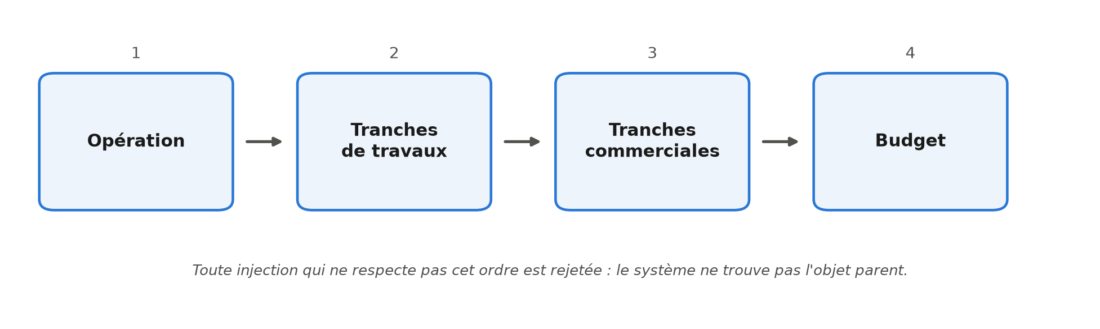
Figure 1.3 – La séquence d’injection imposée par l’intégrité référentielle de l’ERP
Face à ce manque de clarté, j’ai pris l’initiative de rédiger une documentation interne cartographiant les étapes de la séquence et les prérequis de chaque objet, c’est-à-dire, pour chaque type de donnée à créer, ce qui doit exister avant lui. Je l’ai fait parce que les règles que les codes d’erreur m’avaient révélées n’existaient nulle part ailleurs que dans mes notes de test. C’est le premier livrable écrit de mon année qui n’était pas un fichier de données, et c’est celui qui a le plus servi aux autres : la reprise des tiers, exposée plus bas, s’est appuyée directement dessus.
La seconde difficulté concernait les identifiants uniques dans le cadre des mises à jour, par exemple pour rectifier un montant de budget après sa création. Ces identifiants système n’étaient visibles nulle part dans l’interface, et l’architecture de l’API repose sur un principe de versionnement et non d’écrasement : lors de la modification d’un budget, le système ne met pas à jour la ligne existante, il clôture la version précédente et en crée une nouvelle avec un nouvel identifiant. Ne pouvant me fier à aucun identifiant statique, j’ai conçu une logique de requêtage dynamique en trois temps, que résume la Figure 1.4 : un appel GET pour récupérer toutes les versions de budget liées à une opération, un tri pour identifier l’identifiant de la version la plus récente, puis un appel POST sur cet identifiant.
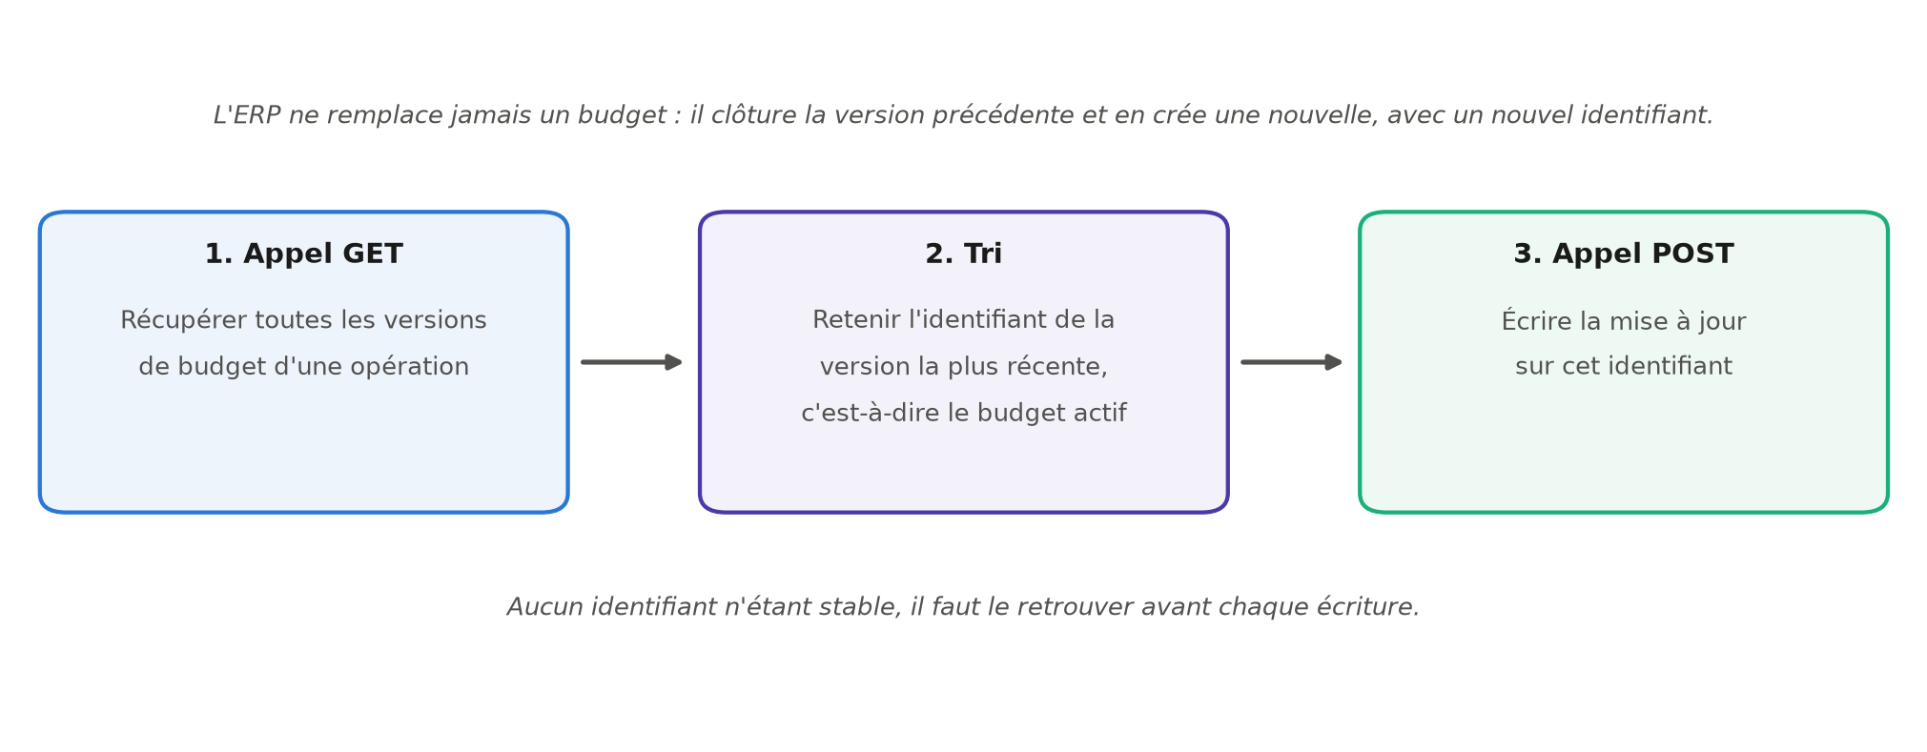
Figure 1.4 – Le requêtage dynamique imposé par le versionnement des budgets
Cette contrainte m’a appris quelque chose de plus général sur les interfaces de programmation : une API ne se contente pas d’exposer des données, elle impose un modèle de comportement. Le versionnement traduit ici une exigence d’auditabilité comptable parfaitement légitime, mais qui rend impossible toute écriture naïve. Comprendre l’intention derrière la contrainte est ce qui permet de la contourner proprement plutôt que de lutter contre elle.

1.2.4 Le déploiement en « coquilles vides » et le bilan du semestre
Ces complexités, jointes aux délais imposés par la direction, nous ont confrontés à un arbitrage entre perfection technique et urgence opérationnelle. La contrainte majeure venait du besoin des utilisateurs de facturer dès le basculement : pour que ce processus fonctionne, et notamment le lien avec la Gestion Électronique des Documents (GED), il fallait que les opérations existent dans l’ERP, même sans leur historique.
Nous avons donc adopté une stratégie de déploiement en « coquilles vides », qui dissocie le contenant — la structure de l’opération — du contenu, c’est-à-dire les données budgétaires détaillées. Le plan de migration a été réorienté pour créer massivement les fiches opérations et injecter en priorité ce qui est indispensable à la facturation, code opération et libellé, en laissant de côté les budgets passés et le détail des tranches.
C’est la décision dont j’ai le plus appris en matière de conduite de projet. Elle suppose d’accepter qu’un système soit temporairement incomplet et de le documenter comme tel, plutôt que de retarder la mise en service jusqu’à la complétude. Le risque est réel : une donnée manquante que personne ne signale finit par être considérée comme absente pour de bon. Nous l’avons couvert en tenant la liste de ce qui restait à reprendre, ce qui a transformé une dette implicite en dette suivie. La stratégie a débloqué immédiatement la facturation et offert un délai précieux pour traiter la reprise au fil de l’eau.
À la fin du premier semestre, nous n’étions qu’au début de ce chantier. La structure fondamentale des dossiers était modélisée et intégrée — opérations et tranches de travaux, la création des tranches commerciales étant encore en cours — mais l’intégration des données financières et comptables restait à accomplir, notamment la reprise détaillée des budgets et de l’historique des factures.
Objet du modèle SPO | État à la fin du premier semestre
Opérations | Créées pour l’ensemble du périmètre, 283 dossiers
Tranches de travaux | Créées
Tranches commerciales | Création en cours
Budgets détaillés | Reportés, stratégie des « coquilles vides »
Historique des factures | Non repris
Ce bilan appelle une remarque de méthode qui vaut au-delà de ce projet : sur un chantier de reprise, l’avancement ne se mesure pas au nombre d’enregistrements créés, mais à la part du modèle cible réellement couverte. Créer 283 opérations sans leurs budgets, ce n’est pas avoir fait la moitié du travail, c’est avoir rendu la seconde moitié possible.

1.3 La reprise des tiers
Conduite au second semestre, cette mission prolonge directement la précédente et constitue le premier pas vers l’interopérabilité entre l’ERP et le CRM : elle transfère le référentiel client, la synchronisation permanente sans double saisie restant à construire. Elle change toutefois de nature : il ne s’agit plus d’injecter des structures de gestion, mais des personnes, avec ce que cela implique de risques de doublons et d’exigence de qualité.

1.3.1 Contexte et enjeux de la reprise des tiers

1.3.1.1 Du CRM Vadimm à l’ERP SPO : le périmètre des données clients
Le remplacement de l’ERP historique du groupe par SPO, décrit au chapitre 2, s’est fait par lots successifs. Après la création des opérations immobilières et de leurs tranches, il restait à reprendre les données commerciales, et en premier lieu les clients. Dans SPO, ces clients sont désignés par le terme générique de tiers : la même entité de base sert à représenter un acquéreur particulier comme une société, et se voit ensuite attribuer un ou plusieurs rôles. Reprendre les tiers signifiait donc alimenter le socle sur lequel toute la gestion commerciale allait s’appuyer.
Le périmètre m’a été fixé de la manière suivante : importer dans SPO l’ensemble des clients ayant déjà acheté un bien chez Angelotti. La matière première provenait de notre CRM (Customer Relationship Management, l’outil de gestion de la relation client) Vadimm, sous la forme de deux extractions complémentaires : celle des ventes enregistrées, qui porte 1 557 lignes, et celle des coordonnées de contact des acquéreurs et de leurs co-acquéreurs, qui en porte 1 602. Les deux extractions ne se recouvrent donc pas exactement, et l’écart de 45 lignes entre elles n’est pas documenté dans les fichiers sources ; il s’explique vraisemblablement par des contacts renseignés sans vente correspondante. J’ai retenu le plus large des deux totaux, pour ne perdre aucun acquéreur en entrée de chaîne : le périmètre de travail compte 1 602 lignes, et c’est de ce total que part toute la chaîne de traitement.
La difficulté ne tenait pas au volume. Elle tenait à la nature même de la donnée. Concrètement, une ligne de l’extraction Vadimm ne décrit pas un client, elle décrit une vente. Un même acquéreur qui a acheté trois lots apparaît donc trois fois, et rien dans le fichier ne le signale. Transformer un fichier de ventes en un référentiel de personnes suppose de reconstituer l’identité de chacune, ce que le système source ne faisait pas à ma place.

1.3.1.2 L’enjeu central : créer sans dupliquer
L’enjeu de cette reprise se résume à une contrainte simple à énoncer et difficile à tenir : créer chaque client une fois et une seule. Deux sources de duplication se cumulaient, et elles n’appelaient pas la même parade.
La première est interne au fichier. Comme chaque ligne correspond à une vente, un client fidèle est présent autant de fois qu’il a acheté. Importer le fichier tel quel aurait créé autant de fiches que d’achats, avec des conséquences directes sur la gestion : un même acquéreur aurait été rattaché à plusieurs identifiants, et il serait devenu impossible de reconstituer son historique ou de lui adresser un courrier unique.
La seconde est externe. Au moment de préparer l’import, SPO n’était pas vide : environ 13 000 tiers y avaient déjà été créés, par saisie ou par d’autres canaux d’alimentation. Injecter ces 1 602 lignes sans les confronter à cet existant aurait produit des doublons d’une autre nature, plus insidieux parce qu’ils auraient opposé une fiche importée et une fiche saisie, toutes deux légitimes en apparence.
Face à cette double contrainte, une reprise manuelle était exclue. Vérifier ligne à ligne qu’un acquéreur n’existe ni ailleurs dans le fichier ni déjà dans un référentiel de 13 000 tiers représentait un volume de contrôles incompatible avec les délais, et surtout un risque d’erreur humaine que rien n’aurait permis de tracer ensuite. J’ai donc fait le choix de construire un fichier de travail qui automatise entièrement ces contrôles par formules, de sorte que la décision d’importer ou non une ligne soit calculée et non prise au cas par cas.

1.3.2 Conception du fichier de travail : une chaîne de traitement pilotée par formules

1.3.2.1 Une architecture en trois temps : sources, feuille pivot, feuilles de sortie
Le fichier que j’ai conçu ne se présente pas comme un tableur de saisie mais comme une chaîne de traitement automatique, dans la lignée des maquettes d’injection que j’avais construites au premier semestre. Les données entrent d’un côté sous leur forme brute et ressortent de l’autre sous la forme exacte attendue par SPO, sans qu’aucune donnée soit recopiée à la main entre les deux. Cette architecture se décompose en trois étages, que présente la Figure 1.5.
- Les feuilles sources : trois feuilles en lecture seule qui reçoivent les extractions telles quelles. La feuille VADIMM porte les 1 557 lignes de ventes reprises du CRM, la feuille Builder coordonnée les 1 602 lignes de coordonnées des acquéreurs et co-acquéreurs, et la feuille SPO l’extraction des tiers déjà existants dans l’ERP, qui sert de référentiel de comparaison.
- La feuille pivot BuilderTiers : c’est le cœur du dispositif. Elle reçoit l’intégralité des lignes issues des sources et y adjoint les colonnes de calcul qui déterminent, pour chaque ligne, si elle correspond à un tiers nouveau, à un doublon interne ou à un tiers déjà présent dans SPO.
- Les six feuilles de sortie : une feuille par fichier d’import attendu par SPO, entièrement générée par formules à partir de la feuille pivot, et destinée à être exportée en CSV.
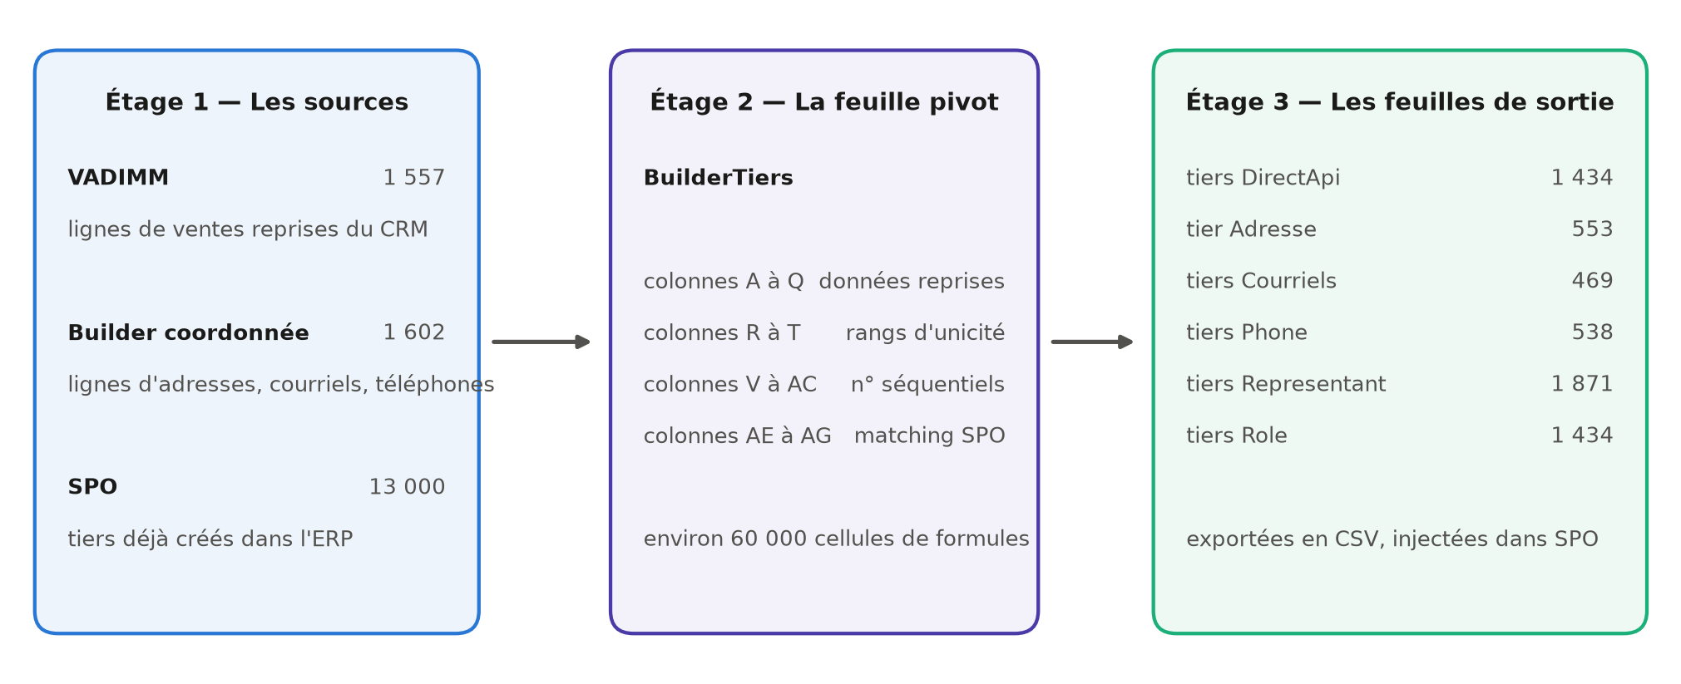
Figure 1.5 – La chaîne de traitement à trois étages du fichier de travail
Ce découpage répond à une règle que je me suis imposée dès la conception, et qui figure en tête de la note de procédure que j’ai rédigée pour l’équipe : on ne modifie jamais directement une feuille de sortie. Ces feuilles étant intégralement calculées, toute correction saisie dedans serait écrasée au recalcul suivant, sans laisser de trace. Toute intervention passe donc par BuilderTiers ou par la feuille de coordonnées. Cette discipline peut sembler contraignante à l’usage, mais elle est la contrepartie indispensable de l’automatisation : c’est elle qui garantit qu’à tout moment, le contenu des fichiers d’import est bien le résultat des règles décrites, et non d’une retouche ponctuelle oubliée depuis.

1.3.2.2 Le modèle de données des tiers dans SPO : couples, personnes physiques, personnes morales
Avant de pouvoir automatiser quoi que ce soit, il fallait comprendre comment SPO représente un tiers. Cette phase d’appropriation a repris la méthode que j’avais déjà éprouvée sur les opérations : lecture de la documentation de l’éditeur, puis tests unitaires de création pour valider empiriquement les champs réellement obligatoires.
Deux caractéristiques du modèle ont structuré tout le reste du travail.
La première est que SPO distingue trois natures de tiers, et que cette nature commande la manière dont l’identité est portée. Une personne morale est une société, identifiée par sa raison sociale et son SIRET (le numéro d’identification à quatorze chiffres d’un établissement). Une personne physique est un individu, identifié par son nom, son prénom et sa date de naissance. Un couple est une entité particulière : le tiers lui-même n’est ni l’un ni l’autre des deux conjoints, il les regroupe, et les deux personnes qui le composent sont enregistrées comme ses représentants. Cette troisième nature est de loin la plus fréquente dans notre activité, puisque l’essentiel de nos ventes se fait à des couples acquéreurs.
La seconde caractéristique est qu’un tiers n’est pas un enregistrement unique mais un ensemble d’objets liés. La fiche principale ne porte que l’identité ; l’adresse, le courriel, le téléphone, les représentants et les rôles sont autant d’objets rattachés, avec chacun son propre fichier d’import. L’interface du module DirectAPI le montre directement lorsque la ressource « Tiers » y est sélectionnée : l’écran propose un emplacement de fichier distinct par objet rattaché. Six d’entre eux correspondent aux six feuilles de sortie de mon fichier, les deux autres, les RIB et les sites web, n’étant pas alimentés par cette reprise.
C’est cette décomposition qui explique pourquoi mon fichier produit six feuilles de sortie et non une seule. Elle explique aussi une asymétrie qui reviendra plus loin : les adresses, courriels et téléphones se rattachent directement à une personne physique ou morale, mais pour un couple, ils se rattachent aux représentants. Cette différence de traitement, qui paraît anodine sur le papier, s’est révélée être la principale contrainte technique de l’import.

1.3.3 Les trois mécanismes algorithmiques
La feuille pivot repose sur trois mécanismes qui s’enchaînent : d’abord identifier les doublons internes, ensuite écarter les tiers déjà créés dans SPO, enfin distribuer les lignes retenues vers les six feuilles de sortie. Ces trois mécanismes sont ce qui distingue un fichier de mise en forme d’un outil de reprise, puisqu’ils déplacent la décision d’importer une ligne de l’opérateur vers une règle écrite.

1.3.3.1 La déduplication par clés d’unicité différenciées selon la nature du tiers
Dédupliquer suppose de répondre d’abord à une question qui n’est pas technique : à partir de quoi décide-t-on que deux lignes désignent la même personne ? C’est le point sur lequel j’ai le plus hésité, et celui qui commande la qualité de tout le résultat.
Une clé unique appliquée à l’ensemble du fichier ne pouvait pas convenir, précisément parce que les trois natures de tiers ne s’identifient pas de la même façon. Deux sociétés peuvent porter des raisons sociales très proches sans être la même entité, alors qu’il devient très improbable que deux lignes partageant nom, prénom, date de naissance et adresse désignent deux personnes distinctes. J’ai donc retenu trois clés d’unicité distinctes, une par nature, calculées chacune dans sa propre colonne de la feuille pivot :
- Pour un couple : le nom et le prénom de l’acquéreur principal, désigné ADV dans nos extractions du nom du dossier de vente auquel il est rattaché, complétés du nom et du prénom du co-acquéreur, désigné CO. C’est la combinaison des deux identités qui fait l’unicité, et non chacune prise isolément.
- Pour une personne physique : le nom, le prénom, la date de naissance et l’adresse. La date de naissance sépare les homonymes, et l’adresse ajoute un second point de comparaison.
- Pour une personne morale : la raison sociale et le SIRET. Le SIRET est l’identifiant légal de l’établissement, et la raison sociale le double lorsqu’il fait défaut.
Chaque colonne calcule un rang : la première occurrence d’un tiers reçoit le rang 1, les occurrences suivantes les rangs 2, 3, et ainsi de suite. Seules les lignes de rang 1 sont retenues pour l’import, les autres étant considérées comme des achats successifs d’un client déjà compté. Ce principe de rang présente un avantage sur une déduplication par suppression : aucune ligne n’est effacée du fichier de travail. Les doublons restent visibles, avec leur rang, permettant à tout moment de vérifier pourquoi une ligne n’a pas été importée et de remonter à la vente concernée.
Ce choix de trois clés différenciées est, à mes yeux, le véritable cœur méthodologique de ce travail. En effet, il traduit une idée simple : la règle d’unicité n’est pas une propriété du fichier, c’est une propriété du métier. Chercher une clé universelle aurait conduit soit à fusionner des tiers distincts, soit à en dupliquer, et dans les deux cas l’erreur n’aurait été découverte que bien plus tard, dans l’usage quotidien de l’ERP.

1.3.3.2 L’exclusion des tiers déjà présents dans SPO
Le deuxième mécanisme répond à la duplication externe. Pour chaque ligne de la feuille pivot, trois formules de recherche interrogent la feuille contenant l’extraction des tiers déjà créés dans SPO, chacune adaptée à une nature :
- La première recherche les personnes morales par leur raison sociale.
- La deuxième recherche les personnes physiques par leur nom et leur prénom.
- La troisième recherche les couples par les quatre noms qui les composent, en testant les deux ordres possibles entre l’acquéreur et le co-acquéreur.
Ce dernier point mérite d’être souligné, parce qu’il illustre le genre de détail qui décide de la réussite d’une reprise. Rien ne garantit que l’ordre des deux conjoints soit le même dans Vadimm et dans SPO : un couple saisi manuellement peut très bien y figurer avec le conjoint en premier. Une recherche qui ne testerait qu’un seul sens laisserait donc passer une partie des doublons, et les tiers concernés seraient créés une seconde fois sans que personne s’en aperçoive avant longtemps. Tester les deux sens allonge la formule, mais supprime entièrement ce risque.
Lorsque l’une de ces trois formules renvoie un code tiers de SPO, du type T00012666, la ligne est automatiquement exclue de l’import. Sur ce projet, 40 tiers ont ainsi été détectés comme déjà existants et écartés. Rapporté aux 1 474 tiers uniques, le volume peut sembler faible, mais chacun de ces 40 cas aurait produit un doublon durable dans le référentiel client de l’entreprise.
La Figure 1.6 récapitule l’effet cumulé de ces deux premiers mécanismes. Des 1 602 lignes du périmètre de départ, la déduplication interne en écarte 128 qui correspondent à des achats répétés, ramenant le total à 1 474 tiers uniques ; l’exclusion des tiers déjà présents dans SPO en retire 40 de plus, pour un total de 1 434 tiers à créer. Chaque étage de ce filtrage correspond à une règle explicite, écrite dans une colonne du fichier, donc vérifiable et reproductible.
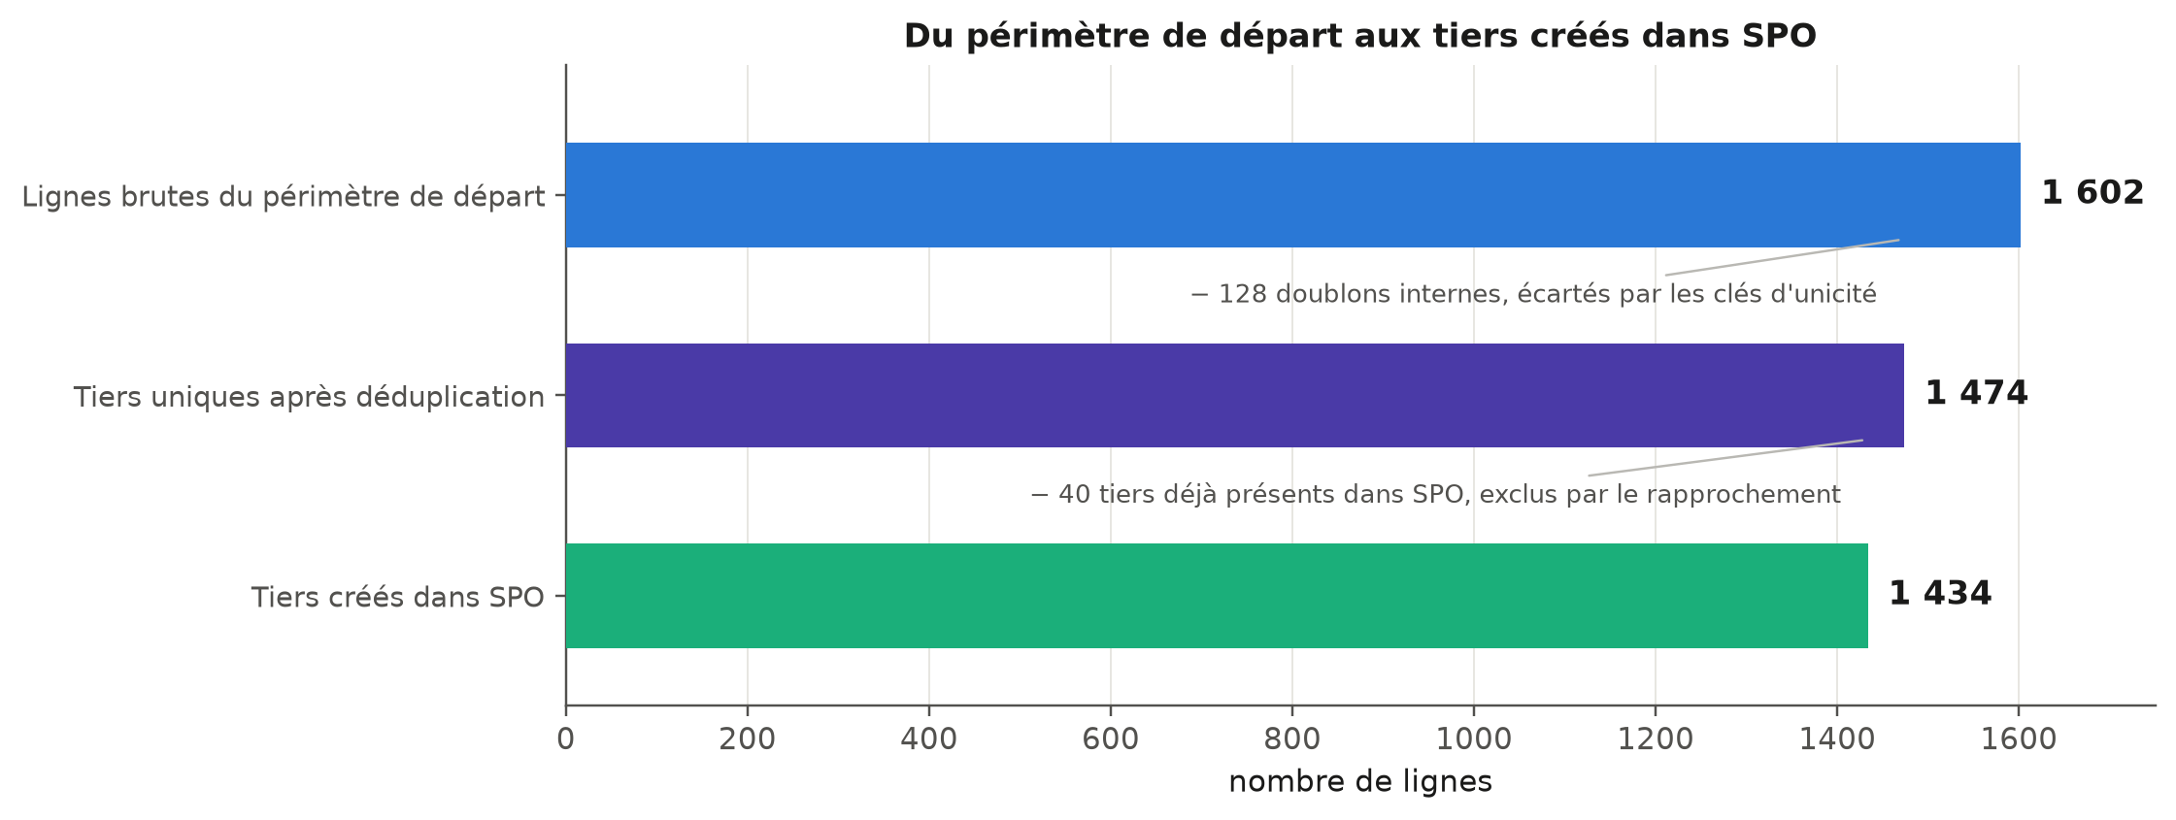
Figure 1.6 – De 1 602 lignes de départ à 1 434 tiers créés : l’effet des deux filtres successifs

1.3.3.3 La propagation vers les feuilles de sortie par numérotation séquentielle
Restait à alimenter les six feuilles de sortie à partir des lignes retenues. La difficulté tient à ce que ces feuilles n’ont ni la même population ni le même nombre de lignes. La feuille des tiers reçoit un enregistrement par tiers créé, mais la feuille des adresses ne concerne que les personnes physiques et morales, celle des courriels seulement celles de ces personnes dont le courriel est renseigné, et celle des représentants deux lignes par couple plus une par société. Il fallait donc, pour chaque feuille, une numérotation qui lui soit propre.
Le mécanisme que j’ai retenu attribue à chaque ligne de la feuille pivot un numéro séquentiel par destination, calculé dans une colonne dédiée. Une ligne qui n’a pas vocation à alimenter une feuille donnée ne reçoit pas de numéro pour cette feuille ; les lignes concernées sont numérotées de 1 à n dans l’ordre de la feuille pivot. Chaque feuille de sortie n’a plus alors qu’à rechercher, pour sa ligne i, la ligne de BuilderTiers portant le numéro i dans la colonne qui la concerne.
L’intérêt de ce détour est qu’il rend les six feuilles indépendantes les unes des autres tout en les gardant synchronisées avec une source unique. Si une ligne est corrigée dans la feuille pivot, ou si une nouvelle exclusion apparaît, les six numérotations se recalculent et les six fichiers restent cohérents entre eux. C’est exactement le problème qui, en saisie manuelle, produit les incohérences les plus difficiles à détecter : une adresse rattachée au mauvais tiers parce qu’une ligne a été insérée quelque part sans que le reste suive.
La Figure 1.7 donne la volumétrie effectivement produite par chacune des six feuilles. On y lit directement le modèle de données décrit plus haut : 1 434 lignes pour la liste maîtresse des tiers et autant pour l’attribution du rôle « Client », mais 1 871 lignes de représentants, puisque chaque couple en compte deux, et seulement 553 adresses, 538 téléphones et 469 courriels, ces trois derniers fichiers ne portant que les personnes physiques et morales. Ces écarts de volumétrie d’un fichier à l’autre ne sont donc pas des approximations : ils sont la traduction directe du modèle de données décrit en 1.3.2.
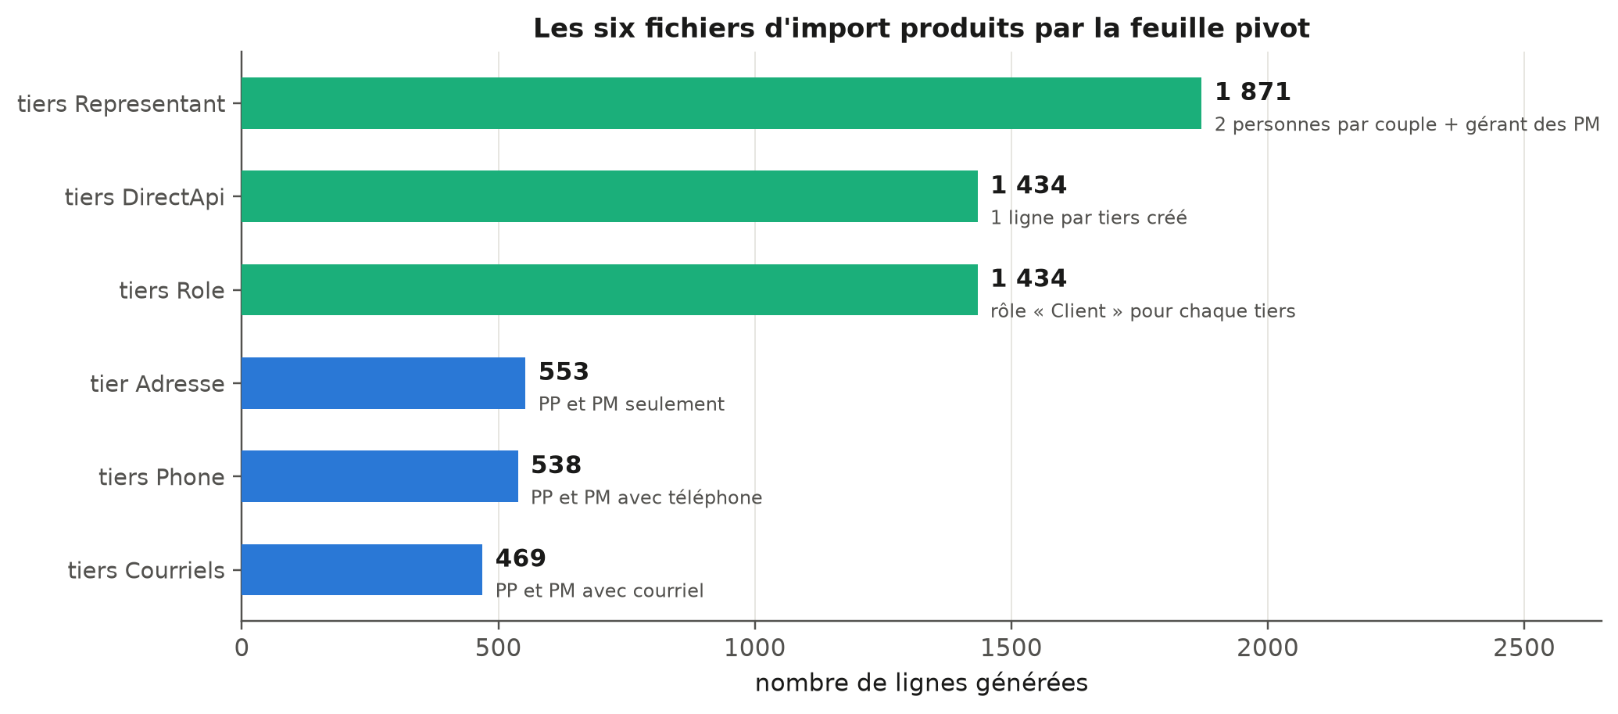
Figure 1.7 – Les six fichiers d’import produits par la feuille pivot
À insérer — figure. Capture d’écran de la feuille BuilderTiers, montrant côte à côte les colonnes de données reprises et les colonnes calculées : les trois rangs de déduplication avec des valeurs 1 et 2 visibles, et une ligne portant un code SPO dans les colonnes de rapprochement. Anonymiser les noms d’acquéreurs. Les figures suivantes sont à renuméroter après insertion.

1.3.4 De la préparation à l’injection : procédure et contraintes techniques

1.3.4.1 Génération et normalisation des fichiers d’import
Une fois les six feuilles calculées, il restait à les transformer en fichiers réellement acceptés par SPO. Cette étape, que j’imaginais purement mécanique, a mobilisé quatre contraintes de format que la documentation ne mentionnait pas et que les premiers rejets ont fait apparaître : un encodage UTF-8 avec le point-virgule pour séparateur, seule configuration acceptée ; la conversion en ASCII pur de tous les noms, prénoms, adresses et professions, SPO refusant les caractères accentués ; la suppression de la seconde ligne d’en-tête des feuilles de travail ; et le découpage en lots de 200 tiers au maximum, homogènes en nature. Le détail de ces contraintes figure en annexe A.
La dernière règle a une conséquence pratique : un même fichier ne pouvant mélanger couples et personnes physiques, il faut trier par nature avant de découper, ce qui explique que l’import des couples se soit fait en cinq lots successifs.
Ces contraintes sont consignées dans la note de procédure remise à l’équipe, avec la marche à suivre pour rejouer l’import s’il devait être différé — point qui n’est pas anecdotique, puisque d’autres tiers peuvent être créés dans SPO entre la préparation du fichier et l’injection. La procédure prévoit alors de redemander une extraction actualisée, de remplacer la feuille de référence et de recalculer : les tiers devenus existants sortent automatiquement du périmètre. Le fichier reste ainsi utilisable dans le temps, ce qui était l’un de mes objectifs de conception.

1.3.4.2 Le contournement par API : 872 requêtes PATCH pour les coordonnées des couples
C’est à ce stade que j’ai rencontré la contrainte la plus structurante du projet, et celle dont la résolution m’a le plus appris.
Le format d’import CSV de SPO ne permet pas de porter les courriels et les téléphones des couples. La raison en est logique au regard du modèle de données décrit en 1.3.2 : pour un couple, ces coordonnées ne sont pas des attributs du tiers mais des attributs de ses représentants, et les fichiers d’import de coordonnées ne savent viser qu’un tiers. Le résultat est que, sur les 881 couples créés, les fichiers CSV pouvaient produire l’identité et les représentants, mais ne pouvaient pas porter les coordonnées de contact. Concrètement, plus de six tiers sur dix se seraient retrouvés dans l’ERP sans adresse électronique ni numéro de téléphone, ce qui aurait vidé une bonne partie de l’intérêt de la reprise pour les équipes commerciales.
Deux voies restaient praticables. La première, saisir ces coordonnées à la main après l’import, représentait plusieurs centaines de saisies et reconduisait exactement le risque d’erreur que le fichier automatisé visait à supprimer. La seconde consistait à passer par l’API de SPO, que j’avais déjà pratiquée au premier semestre. C’est celle que j’ai retenue.
L’API expose en effet une opération de modification partielle au format JSON Patch, normalisé par la RFC 6902 [3]. Ce format permet de décrire une modification non pas en renvoyant l’objet entier, mais sous la forme d’une liste d’opérations élémentaires, chacune indiquant l’action à effectuer, le chemin de la propriété visée dans l’objet et la valeur à appliquer. C’est exactement ce dont j’avais besoin : ajouter un courriel et un téléphone sur un représentant déjà créé, sans toucher au reste de sa fiche ni risquer d’écraser une donnée saisie ailleurs.
La démarche s’est déroulée en trois temps :
- Génération des requêtes. J’ai construit le corps de chaque requête à partir des données présentes dans la feuille Builder coordonnée.
- Constitution de la collection. J’ai regroupé ces requêtes dans une collection Postman, l’outil de test et d’exécution de requêtes. La collection compte 872 requêtes PATCH, organisées en cinq lots correspondant aux cinq fichiers d’import de couples.
- Exécution et contrôle. Les cinq lots ont été exécutés après la création des couples, et l’intégralité des 872 requêtes est passée sans erreur.
À insérer — figure. Capture d’écran de la collection Postman : arborescence des cinq lots et vue d’une requête PATCH sur son onglet Body, montrant la structure JSON Patch. Masquer l’adresse du serveur et les identifiants. Les figures suivantes sont à renuméroter après insertion.
Ce contournement m’a appris quelque chose que je n’avais pas formulé aussi clairement jusque-là : dans un projet de reprise, la limite d’un format d’import n’est pas nécessairement une limite du système. Le fichier plat et l’API sont deux portes d’entrée vers le même modèle de données, et elles n’offrent pas les mêmes possibilités. Savoir basculer de l’une à l’autre au bon moment, plutôt que d’accepter une perte de données ou de retomber dans la saisie manuelle, est une compétence que la reprise du premier semestre n’avait pas eu l’occasion de mobiliser.

1.3.5 Traitement des cas particuliers et arbitrages
Une chaîne pilotée par formules ne traite pas tout. Neuf tiers ont demandé une intervention manuelle, répartis en quatre familles : trois adresses hors de France, que SPO refusait de créer avec un pays étranger et qui ont donc été créées en France puis rectifiées dans l’ERP ; trois tiers dont la nature était mal renseignée dans Vadimm, corrigée dans la feuille pivot avant génération puisque la nature commande à la fois la clé d’unicité et la feuille de sortie ; un tiers relevant d’une opération de dation, déjà présent dans SPO et retiré du fichier ; et deux doublons portant deux adresses divergentes. L’annexe B donne le détail de chaque cas et de l’arbitrage retenu.
Ce dernier cas est le seul qui ait demandé un arbitrage véritable. Une même personne y apparaissait deux fois avec deux adresses différentes, sans qu’il soit possible de déterminer automatiquement laquelle retenir : la déduplication savait dire qu’il s’agissait de la même personne, elle ne pouvait pas dire où cette personne habite aujourd’hui. Après vérification des dates dans Vadimm, nous avons conservé l’adresse rattachée à la vente la plus récente.
Ces neuf cas sont peu nombreux au regard des 1 434 tiers créés, et il serait tentant de les présenter comme des détails. Je crois au contraire qu’ils délimitent précisément ce que l’automatisation peut et ne peut pas faire. Les formules savent appliquer une règle ; elles ne savent pas décider laquelle de deux adresses également plausibles est la bonne. La valeur du fichier de travail n’est pas d’avoir supprimé la décision humaine, mais de l’avoir concentrée sur une poignée de cas identifiés au lieu de la diluer sur 1 602 lignes. J’ai tenu à documenter chacun de ces arbitrages dans la note de procédure, pour que la trace en subsiste indépendamment de moi.

1.3.6 Bilan de l’import et points de vigilance pour la suite
L’intégralité des imports CSV et des requêtes PATCH a été exécutée avec succès. Le tableau suivant récapitule ce qui a été créé dans SPO.
Objet créé dans SPO | Volume | Canal
Tiers | 1 434 | Import CSV
Adresses | 553 | Import CSV
Courriels (personnes physiques et morales) | 469 | Import CSV
Téléphones (personnes physiques et morales) | 538 | Import CSV
Représentants (couples et sociétés) | 1 871 | Import CSV
Rôles « Client » | 1 434 | Import CSV
Coordonnées des couples | 872 | Requêtes PATCH
Les 1 434 tiers créés se répartissent en 881 couples, 462 personnes physiques et 91 personnes morales, répartition que représente la Figure 1.8. Cette structure n’est pas un simple constat de volumétrie : elle justifie a posteriori l’attention portée au traitement des couples, qui représentent plus de six tiers sur dix et concentrent à eux seuls la contrainte de format qui a imposé le recours à l’API.
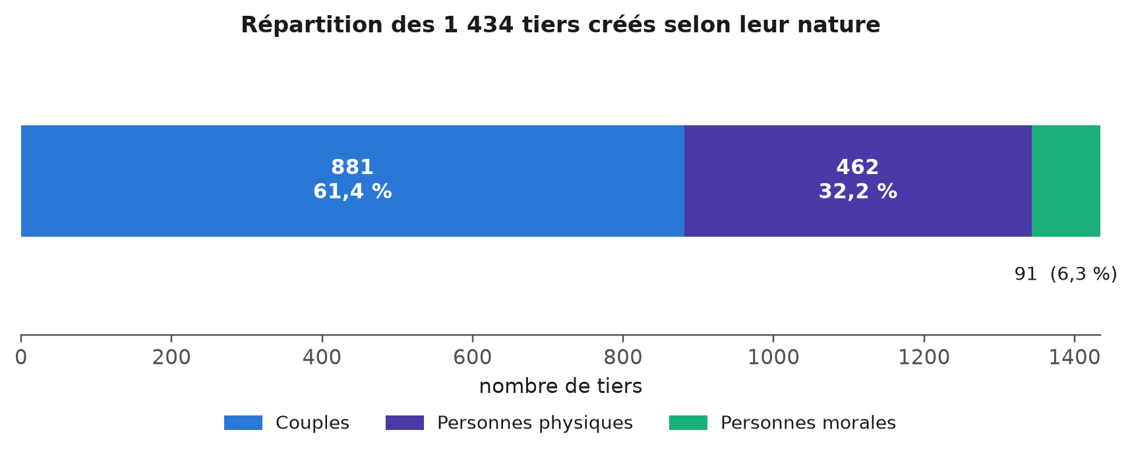
Figure 1.8 – Répartition des 1 434 tiers créés selon leur nature
À insérer — figure. Capture d’écran d’une fiche de couple dans SPO, onglet des représentants ouvert, montrant les deux personnes du couple et les coordonnées ajoutées par requête PATCH sur l’une d’elles. Anonymiser les noms.
Au-delà du résultat, ce projet m’a laissé des points de vigilance qui valent bien au-delà du cas de cet import.
Quatre manipulations cassent le fichier sans produire le moindre message d’erreur : modifier une feuille de sortie, dont le contenu est régénéré à chaque recalcul ; modifier les colonnes calculées de la feuille pivot, qui portent la logique de rang et de numérotation ; insérer une ligne au milieu d’une feuille, ce qui décale toutes les références ; et trier la feuille pivot, dont la logique de rang est cumulative sur l’ordre des lignes. La note de procédure les énonce avant même d’expliquer comment se servir du fichier.
Les pièges de formule rencontrés relèvent tous du même défaut, et c’est l’enseignement principal que j’en tire : dans une chaîne pilotée par formules, l’erreur ne se manifeste presque jamais par un message d’erreur, mais par un compteur qui ne tombe pas juste. Chaîne vide comptée comme une valeur, code de mois interprété comme des minutes, heures parasites rendant différentes deux dates identiques à l’affichage, cellule vide confondue avec chaîne vide : chacun a produit des compteurs surévalués, des clés de déduplication fausses ou des faux positifs, et aucun n’a signalé quoi que ce soit. Le détail de ces quatre pièges et de leur correction figure en annexe C.
C’est pourquoi j’ai ajouté à la feuille pivot un panneau de contrôle affichant en permanence les compteurs clés, que la procédure impose de vérifier avant tout export : c’est le seul dispositif de détection dont je disposais. Un dernier point relève de la performance : avec environ 60 000 cellules de formules, le recalcul automatique devient pénible, et la procédure recommande de travailler en calcul manuel puis de forcer un recalcul complet avant chaque export. ## Ce que ces deux reprises ont en commun
Les deux chantiers ont été conduits selon la même méthode, que je n’avais pas choisie a priori : elle s’est imposée parce que le modèle cible était inconnu. On ne peut pas spécifier complètement une reprise dont on ignore les règles d’acceptation. On avance donc par paliers de volume croissant, en traitant chaque rejet comme une information sur le modèle cible plutôt que comme une erreur à corriger — d’où la progression 3, puis 12 opérations avant la masse, et les lots de 200 lignes homogènes en nature.
Cette méthode a une propriété que j’ai appris à apprécier : le coût d’une erreur y est proportionnel au palier où on la découvre. Une règle non comprise coûte quelques minutes sur trois opérations, une demi-journée sur douze, et une reprise complète du fichier sur la totalité du périmètre. Elle a aussi une limite : elle est lente à démarrer et produit peu de livrable visible pendant les premières semaines, le résultat étant alors une documentation interne et non des données dans le système.
Les difficultés techniques rencontrées se ramènent presque toutes à une même situation : un système imposait une règle qui n’était écrite nulle part. L’ordre d’injection des objets en est le cas le plus net, reconstitué par l’analyse des codes d’erreur ; le versionnement des budgets en est le second, qui a imposé une logique de requêtage dynamique. Le refus des caractères accentués par le format d’import et l’impossibilité de porter les coordonnées des couples en CSV relèvent de la même famille, la solution ayant consisté dans le second cas à changer de porte d’entrée vers le système.
Le régime de preuve de ces deux missions est celui de la réconciliation : la question posée n’est pas si un modèle est performant, mais si ce qui est arrivé correspond à ce qui est parti. Elle a pris la forme de la validation par paliers sur la migration, et d’un panneau de compteurs à vérifier avant tout export sur la reprise des tiers. Ce régime a un angle mort qu’il faut nommer : il prouve qu’une donnée est arrivée, pas qu’elle est juste. Si une clé d’unicité était mal choisie, l’erreur passerait le contrôle sans être vue, puisque les compteurs tomberaient juste.
Le référentiel commercial du groupe est ainsi reconstitué selon des règles écrites et rejouables, plutôt que par une saisie dont la logique aurait été introuvable six mois plus tard. Le chantier n’est pas clos pour autant : la reprise des historiques budgétaires reste devant nous, et le fichier devra être rejoué avant la bascule définitive. Pendant que ce socle se reconstruisait, les services ont continué d’avoir besoin de leurs indicateurs, et c’est l’objet du chapitre suivant.

2 Reporting et missions SI transverses
Sommaire
- 2.1 Le maintien opérationnel du reporting
  - 2.1.1 Une complexité métier : la règle de facturation juridique
  - 2.1.2 Contraintes techniques et modélisation dynamique
- 2.2 Le déploiement du Single Sign-On
- 2.3 Ce que les missions filées coûtent et ce qu’elles rapportent
Pendant que les deux reprises du chapitre précédent se déroulaient, j’ai maintenu mes activités de gestionnaire d’information : les demandes de reporting des services, initiées en Master 1, et une contribution à l’infrastructure système. Ces missions ont couru sur les deux semestres. Elles méritent d’être exposées pour une raison de fond, et pas par souci d’exhaustivité : c’est en les menant que j’ai rencontré, sous une forme miniature, le problème qui commande le projet de Data Science du chapitre 3 — lorsqu’une règle de gestion n’a nulle part où être écrite, elle finit par être recalculée partout, différemment.

2.1 Le maintien opérationnel du reporting
Dans la continuité de ma première année, j’ai conservé la charge des demandes de reporting des différents services, qui consistent à traduire des besoins métier parfois abstraits en indicateurs visuels fiables. Le travail commence rarement par une spécification : il commence par une gêne exprimée en réunion, ou par un tableau que quelqu’un refait à la main tous les mois. Reformuler la demande jusqu’à ce qu’elle soit calculable — de quelles lignes parle-t-on, sur quelle période, que fait-on des cas limites ? — est la partie que je sous-estimais en arrivant, et c’est celle qui décide de l’utilité du résultat.

2.1.1 Une complexité métier : la règle de facturation juridique
La demande du service juridique en donne l’exemple le plus significatif. Le besoin portait sur le suivi des commandes clients, afin de déterminer avec précision ce qui doit être facturé. Sa complexité ne réside pas dans la donnée brute mais dans une règle de gestion : une alternance conditionnelle stricte où la première commande est payante, la deuxième gratuite, la troisième payante, et ainsi de suite.
La difficulté tient à ce que cette règle ne porte pas sur une ligne, mais sur la position d’une ligne dans une séquence. Aucune colonne de la base ne contient l’information « c’est la deuxième commande de ce client sur ce lot » : cette information n’existe que si on la calcule, et elle change dès qu’une commande est ajoutée ou annulée.

2.1.2 Contraintes techniques et modélisation dynamique
Mon travail a consisté à trouver la manière la plus efficace d’implémenter cette logique avec nos logiciels existants, sous deux contraintes fortes. Je ne possédais pas les droits d’écriture nécessaires pour créer des champs de statut dans la base SQL, ce qui interdisait la solution la plus simple, matérialiser le statut à l’enregistrement de la commande ; et je ne pouvais pas ajouter de colonnes dans les fichiers Excel sources, car ces derniers étaient écrasés à chaque mise à jour.
Ces deux contraintes interdisaient toute solution consistant à stocker le résultat. Il fallait donc un calcul dynamique, exécuté lors de la génération du tableau. Le système devait d’abord identifier les opérations et les lots, puis classer leurs commandes par ordre chronologique ; il attribuait ensuite un rang à chaque commande et appliquait une condition logique, dont l’énoncé ne dépend d’aucune date : si le rang est impair, le statut est « Payant » ; s’il est pair, il est « Gratuit ». La Figure 2.1 représente cette chaîne de calcul.
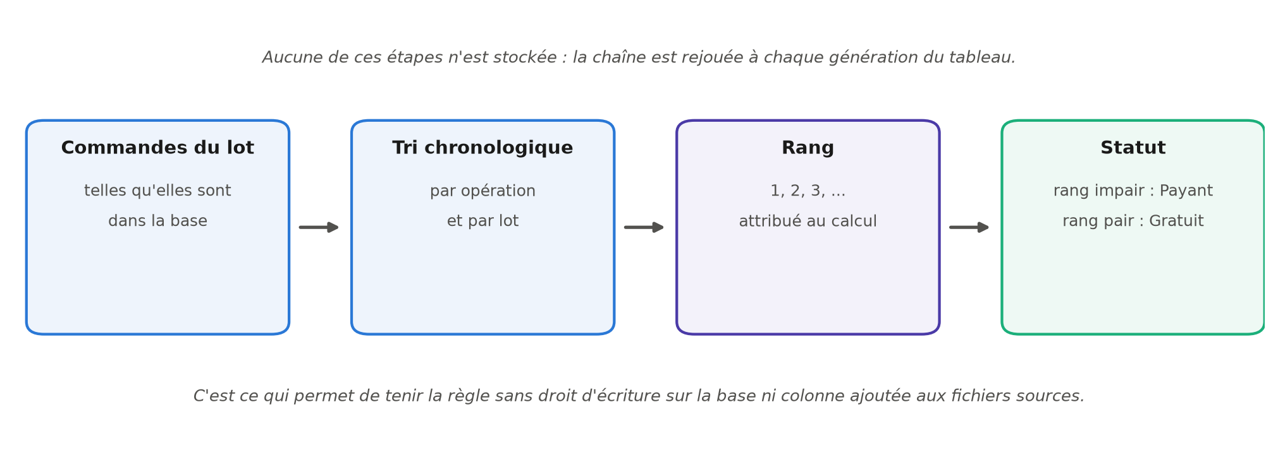
Figure 2.1 – La règle de facturation juridique traduite en calcul de rang, exécuté à chaque génération du tableau
Cette approche répond au besoin sans altérer la structure des données sources, mais elle a un coût qu’il faut assumer : la règle est recalculée à chaque affichage, et elle n’existe nulle part ailleurs que dans la définition du tableau. Si un autre service a besoin de la même notion, il devra la redemander, et rien ne garantit qu’elle sera implantée à l’identique. C’est exactement le problème que le projet de Data Science résoudra au chapitre 3, en écrivant les définitions partagées une seule fois dans des vues de base de données. La contrainte rencontrée ici en miniature m’a rendue attentive à cette question bien avant de concevoir l’architecture du Copilote Financier.

2.2 Le déploiement du Single Sign-On
En parallèle, j’ai collaboré avec l’administratrice des systèmes et outils SI sur un projet d’infrastructure transverse : le déploiement du SSO (Single Sign-On), technologie permettant d’accéder à plusieurs applications avec une seule authentification. L’enjeu était double pour le groupe : réduire le nombre de mots de passe à mémoriser et renforcer la sécurité des accès aux outils sensibles. J’ai pris en charge le déploiement sur les postes de travail de deux périmètres, l’agence de Perpignan et le service financier du siège : installation du connecteur, vérification de la synchronisation avec l’annuaire d’entreprise, et accompagnement des utilisateurs lors de leur première connexion. Nous avons volontairement commencé par ces deux périmètres avant d’envisager une généralisation, afin de mesurer les difficultés réelles sur un échantillon restreint.
Cette mission m’a appris quelque chose que je n’attendais pas d’un déploiement. L’annuaire d’entreprise sur lequel repose le SSO est un référentiel d’identités : il répond, pour les collaborateurs, à la question que je me posais pour les clients au chapitre 1, à savoir comment garantir qu’une personne n’existe qu’une fois et qu’on sait la reconnaître. Voir ce problème résolu du côté de l’infrastructure, par un annuaire centralisé et une synchronisation automatique, éclaire par contraste la situation côté données de gestion, où aucun référentiel de ce type n’existait avant la reprise des tiers.
L’accompagnement des utilisateurs a été instructif à sa manière : une solution techniquement correcte qui déroute l’utilisateur au moment de s’en servir n’est pas une solution livrée. Ce constat, fait ici sur une fenêtre d’authentification, s’est retrouvé mot pour mot au moment de livrer l’application d’aide à la décision.

2.3 Ce que les missions filées coûtent et ce qu’elles rapportent
Il serait malhonnête de ne pas dire ce que ces missions transverses ont coûté : elles fragmentent le temps, et un chantier de reprise interrompu trois fois dans la journée pour une demande de tableau de bord avance moins vite qu’un chantier mené d’un trait, et surtout se reprend plus mal, puisqu’il faut à chaque fois reconstituer où l’on en était dans une logique de formules imbriquées. Cette fragmentation a été la difficulté la plus constante de l’année, et ce que j’ai fini par mettre en place tient en peu de choses : réserver les plages longues aux travaux qui ne se découpent pas, regrouper les demandes courtes, et surtout écrire systématiquement où j’en étais avant d’interrompre une tâche.
Ces missions rapportent cependant trois choses que je n’aurais pas obtenues autrement. Une connaissance du métier que la seule fréquentation des bases ne donne pas : on ne comprend pas ce qu’est une commande gratuite en lisant une table, on le comprend en écoutant le service juridique expliquer pourquoi la règle existe. Une crédibilité auprès des services : avoir répondu à leurs demandes courantes pendant un an est ce qui a rendu possible, au second semestre, un échange direct avec la direction financière. Une vision de l’architecture du système d’information dans son ensemble, depuis l’authentification des postes jusqu’aux tableaux de bord, qui m’a permis de concevoir le projet du second semestre comme une chaîne complète plutôt que comme une suite de modèles.
Le régime de preuve retenu ici est celui de la recette par l’usage : sur le reporting juridique, seul le service demandeur pouvait juger de la conformité de la règle appliquée. Cette validation a une limite qu’il faut nommer : elle ne dit rien, à court terme, de l’utilité réelle de l’outil dans la durée.
Ces solutions restent par ailleurs des contournements : une règle recalculée à chaque affichage tient tant que personne d’autre n’en a besoin. Elles auront néanmoins maintenu le système décisionnel en état de marche pendant les douze mois qu’a duré la reconstruction du socle. Ce socle étant désormais fiable, le chapitre suivant expose ce qu’il devient possible d’en faire.

3 Le Copilote Financier
Sommaire
- 3.1 Contexte
  - 3.1.1 Problème métier
    - 3.1.1.1 Besoins par axe et exigences non fonctionnelles
  - 3.1.2 Objectifs du dashboard
- 3.2 Données disponibles
  - 3.2.1 Données internes
  - 3.2.2 Données externes
- 3.3 Architecture technique
- 3.4 Notebooks et résultats
  - 3.4.1 Exploration et nettoyage des données brutes
  - 3.4.2 SQL et Spark
  - 3.4.3 Axe A : risque de dérive de marge
  - 3.4.4 Axe B : vitesse d’écoulement
  - 3.4.5 Axe C : prix du stock
  - 3.4.6 Signaux faibles (texte et réseau)
- 3.5 Plateforme Streamlit
- 3.6 Périmètre et limites
- 3.7 Méthode, évaluation et limites du projet
- 3.8 Conclusion du chapitre
Ce chapitre présente le projet de Data Science annoncé à la fin du premier semestre : le « Copilote Financier », un outil d’aide à la décision construit sur les données de gestion du groupe Angelotti pour sa direction financière. Le périmètre envisagé au départ, la prédiction de la rentabilité des opérations d’aménagement, a été redéfini en cours de projet : la prédiction de la marge à terminaison subsiste comme premier axe de travail, mais le besoin exprimé par la direction financière l’a élargie à deux autres questions, et la restitution a finalement été restreinte à la promotion immobilière. J’y expose d’abord le besoin métier tel qu’il m’a été formulé, puis les données dont je disposais réellement, l’architecture retenue pour les rendre exploitables, les trois axes d’analyse et leurs résultats, la plateforme qui les restitue aux contrôleurs de gestion, et enfin les limites que je considère comme faisant partie du livrable.
Une décision a orienté tout le projet : la taille des données disponibles, 267 opérations et quatre exports totalisant 32 Mo, ne justifie pas un empilement de modèles. J’ai donc retenu un petit nombre de méthodes simples, chacune choisie pour une question précise et validée sérieusement, plutôt qu’un catalogue d’algorithmes dont aucun n’aurait pu être correctement évalué à cette échelle.

3.1 Contexte
Le groupe Angelotti conçoit, finance et commercialise des programmes immobiliers en Occitanie et en région PACA. Chaque opération de promotion y est portée par une société dédiée et vit sur un cycle long : un budget est arrêté au moment de l’engagement, puis le chantier et la commercialisation le font dériver au fil des mois. Les appels d’offres reviennent plus chers qu’anticipé, des acquéreurs se désistent, le rythme de vente ralentit sous l’effet de la conjoncture.
La direction financière suit ces dérives opération par opération, sur tableurs, sans vision transverse. Personne ne dispose d’une vue d’ensemble permettant de dire, à un instant donné, quelles opérations méritent l’attention en priorité. C’est ce manque qui a motivé le projet.

3.1.1 Problème métier
Trois questions structurent les revues de gestion, et les tableurs actuels n’y répondent pas.
La première porte sur la marge : quelles opérations examiner en priorité parce que leur marge d’engagement dérive, sur quels postes et pour combien d’euros ? Y répondre suppose de comparer des dizaines d’opérations entre elles, ce qu’aucun tableur individuel ne permet.
La deuxième porte sur le rythme de vente : quel volume de réservations budgéter pour 2026 ? La période récente a montré la sensibilité de la demande au coût du crédit, le taux moyen des crédits habitat étant passé d’environ 1,1 % à un pic de 3,6 % fin 2023 avant de refluer vers 3,1 % mi-2026, tandis que le rythme du groupe tombait d’environ 150 à moins de 115 réservations par mois en 2023. Reste à savoir ce qui, dans cette chute, revient à la conjoncture et ce qui revient aux programmes eux-mêmes.
La troisième porte sur le prix : quels lots du stock faut-il réviser, à la hausse ou à la baisse ? La question n’est pas théorique, puisque 45 % des 2 157 désistements enregistrés ont pour motif un problème de financement ou un refus de prêt, et que les remises sont aujourd’hui accordées au cas par cas.
Ces trois questions ont un point commun. Face à des besoins de ce type, la tentation serait de partir sur un projet d’apprentissage automatique de grande ampleur ; c’est pourtant un problème de contrôle de gestion outillé par la donnée, et rien d’autre, le matériau disponible se résumant à 267 opérations et quatre exports Excel, soit une photographie à date.

3.1.1.1 Besoins par axe et exigences non fonctionnelles
J’ai formalisé ces besoins en trois axes de travail, complétés d’un axe transverse :
- Axe A, risque de marge : un score permettant de trier les opérations par risque de dérive, le détail en euros des postes déjà en dépassement, et la possibilité de comparer une opération à ses semblables.
- Axe B, vitesse d’écoulement : quantifier l’effet du taux d’intérêt sur le rythme de réservation, en le séparant de l’effet propre à chaque programme, et simuler des scénarios de taux pour 2026.
- Axe C, prix : estimer un prix de marché par lot, signaler le stock qui s’en écarte, et proposer une règle de remise argumentée.
- Axe transverse : tirer des signaux simples des commentaires de vente et de la structure du réseau de vendeurs.
Quatre exigences non fonctionnelles ont cadré le travail. La reproductibilité d’abord : tout doit se reconstruire depuis les exports bruts par un seul script, sans étape manuelle intermédiaire. L’interprétabilité ensuite : chaque score doit être accompagné des variables qui le déterminent. La confidentialité également : aucune donnée nominative de client n’est affichée ni modélisée. L’acceptation d’un petit échantillon enfin : à cette taille, des modèles simples validés en validation croisée valent mieux que des architectures complexes dont on ne saurait pas mesurer la performance réelle.

3.1.2 Objectifs du dashboard
Le livrable final est une application web destinée à la direction financière, dont la fonction est de traduire les modèles en décisions. C’est sur ce point qu’un retour de l’entreprise, reçu en cours de projet, nous a imposé une clarification utile.
La première version de l’interface était trop marquée par le vocabulaire de la modélisation. Les écrans parlaient de scores, de probabilités et d’intervalles, là où les utilisateurs attendaient des niveaux d’alerte, des dépassements en euros et un prix de marché estimé. J’ai donc entièrement réécrit l’interface en langage de gestion, et nous en avons restreint le périmètre aux 147 opérations de promotion immobilière, l’aménagement foncier relevant d’une logique économique différente. Les métriques de validation, elles, restent dans les notebooks : l’écran ne montre que ce qui se décide.
Ce retour a été l’un des enseignements les plus utiles du projet. Un modèle correctement validé mais restitué dans le vocabulaire du modélisateur reste inutilisable par le métier, et cette distance ne se comble pas par de la pédagogie, elle se comble en changeant les mots affichés.

3.2 Données disponibles

3.2.1 Données internes
Quatre exports du système de gestion constituent le point de départ du projet. Leur périmètre de 267 opérations ne recouvre pas exactement les 283 opérations reprises au chapitre 1 : ce sont deux extractions distinctes, faites à des dates différentes, et les exports de gestion ne portent que les opérations disposant d’un budget analytique au moment de l’extraction.
Export | Grain | Volumétrie | Usage
Grille de prix | lot × dossier de vente | 16 467 lignes, 196 opérations | ventes, prix, dates, désistements
Budget & EFR | poste analytique | 65 000 lignes, 267 opérations | budget, engagé et facturé par poste
Budget LIVE | poste budgétaire | 79 106 lignes | contrôle de cohérence
06_Informations Lots | dossier désisté | 2 164 lignes | détail des désistements
Deux intitulés sont abrégés dans ce tableau : l’export de la grille de prix s’appelle « Grille de Prix Avec Désistements » dans le système de gestion, et le fichier de contrôle « A_DM_BUDGET_MONTANT_GESTION_LIVE », désigné ci-après comme le fichier LIVE.
Comprendre ces exports m’a demandé plus de temps que les modéliser. Ce déséquilibre m’a d’abord surprise, puis m’a paru normal : c’est à cette étape que se jouait la fiabilité de tout le reste. Trois constats l’illustrent.
Le premier concerne le fichier « 06_Informations Lots ». Malgré son nom, il ne contient pas les lots : il ne porte que des dossiers désistés, 2 157 au motif « Désisté » et 7 au motif « Résolution de vente ». La table maîtresse des lots est en réalité la grille de prix. Prendre ce fichier pour ce que son nom annonce aurait faussé toute l’analyse du stock.
Le deuxième concerne le fichier « Budget & EFR ». Il affiche 65 000 lignes, un chiffre rond qui évoquait immédiatement une troncature à l’export. J’ai donc réconcilié ce fichier avec le fichier LIVE, et la vérification a montré le contraire de ce que je craignais : les totaux sont identiques à l’euro près sur les 118 opérations jointes, avec un écart médian nul. Les 65 000 lignes se décomposent en 64 788 postes de détail et 212 lignes de synthèse. Le chiffre rond n’était qu’une coïncidence.
Le troisième concerne le nettoyage proprement dit, qui a traité les défauts classiques d’un export de gestion. Les natures de lot ont été harmonisées, les libellés « appt », « Appartement » ou « stat » étant regroupés en huit familles. Les doublons orthographiques de communes ont été fusionnés : 91 orthographes désignaient en réalité 90 communes. Enfin, les surfaces et les prix à zéro ont été convertis en valeurs manquantes plutôt que traités comme des zéros réels, un zéro de surface n’ayant aucun sens économique.

3.2.2 Données externes
Trois sources publiques complètent les données internes. Je les ai toutes récupérées par script, et non par téléchargement manuel, pour qu’elles restent re-téléchargeables et que l’analyse puisse être rejouée sur des séries actualisées :
- Le taux moyen des crédits habitat en France, série mensuelle de la Banque centrale européenne [4], de 2015 à 2026.
- L’indicateur de confiance des ménages, publié par Eurostat [5], sur la même période.
- Un référentiel des 90 communes d’implantation du groupe, comprenant la population et les coordonnées géographiques, obtenu par l’API publique geo.api.gouv.fr [6] et enrichi d’une distance au littoral que j’ai calculée.
Ce détour par le script plutôt que par le téléchargement manuel a un coût en temps au départ, mais c’est lui qui rend l’exigence de reproductibilité tenable jusqu’au bout de la chaîne.

3.3 Architecture technique
L’architecture retenue tient en une chaîne courte et entièrement rejouable. Les quatre exports et les trois sources externes alimentent un script de nettoyage, qui charge une base SQLite organisée en schéma en étoile, c’est-à-dire autour de tables de faits rattachées à des tables de dimensions. On y trouve trois dimensions, les opérations, les communes et la conjoncture mensuelle, et quatre tables de faits : 64 788 lignes budgétaires, 14 123 lots, 14 428 dossiers de vente et 2 164 désistements. Les notebooks d’analyse et l’application s’appuient tous deux sur cette base.
Trois vues SQL y encapsulent les calculs partagés : la marge budgétée contre la marge engagée par opération, les réservations par opération et par mois, et l’état du stock. Ce choix est plus structurant qu’il n’y paraît. La définition de la marge est écrite une seule fois, dans la vue, et les notebooks comme la plateforme consomment la même. C’est exactement la situation inverse de celle décrite au chapitre 4, où la règle de facturation juridique, ne pouvant être écrite nulle part, devait être recalculée à chaque génération du tableau.
Une seule commande reconstruit l’ensemble depuis les exports bruts, en quelques secondes. L’analyse complète est versionnée et ré-exécutable de bout en bout, ce qui signifie que tous les résultats présentés dans ce chapitre sont reproductibles. Cette contrainte, que je me suis imposée avant d’écrire la première ligne d’analyse, est ce qui distingue un travail vérifiable d’une suite de manipulations dont personne ne saurait refaire le chemin.

3.4 Notebooks et résultats

3.4.1 Exploration et nettoyage des données brutes
Au-delà du nettoyage décrit en section 3.2, l’exploration a produit deux résultats qui ont directement orienté la modélisation.
Le premier concerne la distribution des prix. Le prix au mètre carré des appartements est fortement asymétrique, avec un coefficient d’asymétrie de 19,2, ce qui rendait le prix brut impropre à une modélisation linéaire directe. Après passage au logarithme, la distribution devient proche d’une loi normale : le coefficient d’asymétrie tombe à 0,39 et le diagramme quantile-quantile, qui compare la distribution observée à la distribution théorique, devient presque rectiligne. La Figure 3.1 rassemble les deux distributions et les diagrammes quantile-quantile correspondants. C’est ce constat qui a conduit l’axe C à modéliser le logarithme du prix plutôt que le prix lui-même.
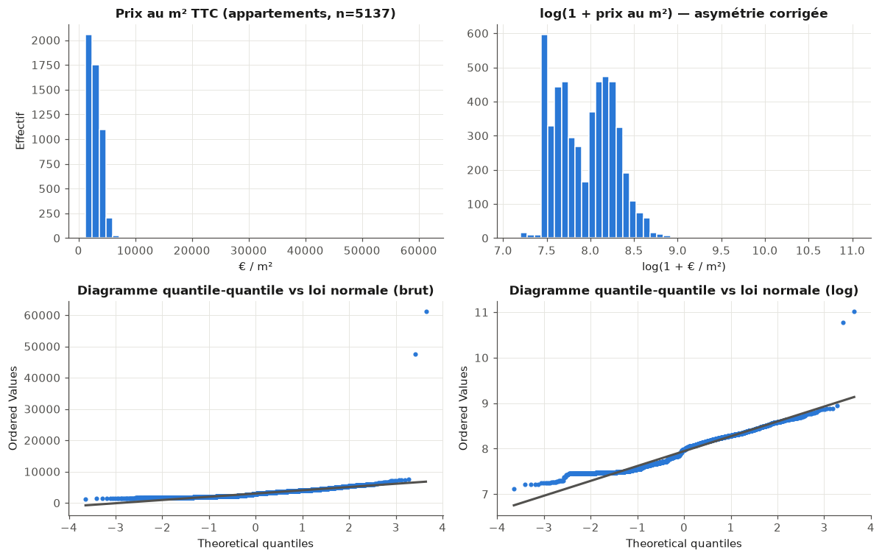
Figure 3.1 – Prix au mètre carré des appartements : distribution brute et après transformation logarithmique
Le second résultat est une leçon de méthode, et c’est peut-être le passage du projet dont j’ai le plus appris. En calculant la corrélation entre les réservations mensuelles du groupe et le taux des crédits habitat, j’obtenais une valeur quasi nulle, de +0,07. Prise au premier degré, cette valeur signifiait que la conjoncture n’explique rien du rythme de vente, ce qui contredisait tout ce que l’on sait du marché.
En réalité, la série brute est brouillée par la croissance du portefeuille. Le nombre d’opérations en commercialisation a fortement augmenté sur la période, soutenant le volume total de réservations même lorsque la demande par programme s’effondre. Rapportées au nombre d’opérations actives, les réservations racontent l’inverse. La Figure 3.2 donne cette série d’intensité corrigée ; sa corrélation avec le taux d’intérêt passe à -0,34 et celle avec la confiance des ménages à +0,44. Tout l’axe B repose sur cette correction. Sans elle, j’aurais conclu à l’absence d’effet de la conjoncture, et j’aurais eu tort.
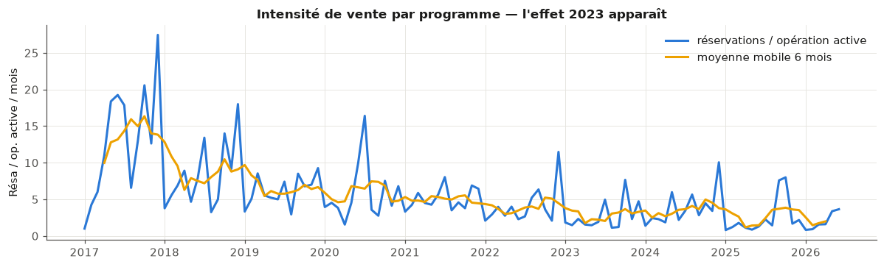
Figure 3.2 – Intensité de vente, mesurée en réservations par opération active : l’effet de la remontée des taux apparaît une fois l’effet de portefeuille neutralisé

3.4.2 SQL et Spark
Le véritable livrable de cette étape est la base SQL décrite en section 3.3 : les vues métier partagées, les index, et un contrôle croisé des agrégats qui retrouve les mêmes totaux par deux moteurs indépendants, soit 1 561,8 M€ de dépenses budgétées et 1 754,8 M€ de recettes, à l’arrondi près. Ce contrôle n’est pas une coquetterie : il garantit que la base chargée dit bien la même chose que les exports d’origine.
J’ai ensuite évalué Spark comme piste de montée en charge, l’entreprise appartenant à un groupe dont le périmètre de données dépasse largement le sien. Le test aboutit à une conclusion négative, et c’est en cela qu’il est utile. Sur notre volumétrie, 64 788 lignes représentant 9 Mo en mémoire, l’agrégation chronométrée est environ cinquante fois plus lente qu’avec pandas. Le rapport mesuré est de 58, après 24 secondes de démarrage de la machine virtuelle Java ; une exécution antérieure donnait 28. Le chiffre varie donc avec la machine, mais la conclusion non.
SQLite et pandas constituent donc la bonne architecture à cette échelle. L’intérêt du test est ailleurs : le chemin de montée en charge est identifié, si le périmètre devait un jour s’étendre à celui du groupe Nexity.

3.4.3 Axe A : risque de dérive de marge
La difficulté de l’axe A n’était pas le modèle mais la définition de la cible. Les exports dont je disposais sont une photographie à date, sans historique des révisions budgétaires : je ne peux donc pas observer comment un budget a évolué, seulement où il en est aujourd’hui.
J’ai donc mesuré la dérive par les dépassements déjà engagés, poste par poste. Les dépenses à terminaison sont estimées par le maximum de l’engagé et du budget de chaque poste, selon un principe qui se formule simplement : un dépassement engagé est acquis, et le budget restant sera dépensé. La variation de marge rapporte ensuite la marge ainsi recalculée à la marge budgétée. Cette grandeur est appelée dans le projet la variation de marge « committée », par emprunt à la notion comptable de coût engagé : elle ne mesure pas une dérive anticipée, mais la part de dérive que les engagements déjà pris rendent acquise.
Cette définition impose une précaution sur les variables explicatives, et j’y ai veillé dès la construction du jeu de données. Concrètement, le modèle n’utilise que le budget initial et les signaux commerciaux, jamais l’engagé ni le facturé, qui sont précisément ce qui définit la cible. Sans cette précaution, le modèle aurait « prédit » sa propre définition.
Sur le périmètre exploitable, soit les 123 opérations engagées à au moins 60 % et dont la marge budgétée dépasse 50 k€, plus d’un tiers des opérations, 36,6 % exactement, n’a aucun dépassement engagé. Mais 28 % franchissent le seuil de dérive matérielle, que j’ai fixé à 2 % de la marge, et deux cas extrêmes dépassent la moitié de la marge budgétée. La Figure 3.3 donne la distribution complète et situe ce seuil, avec à droite le détail des opérations en dérive.
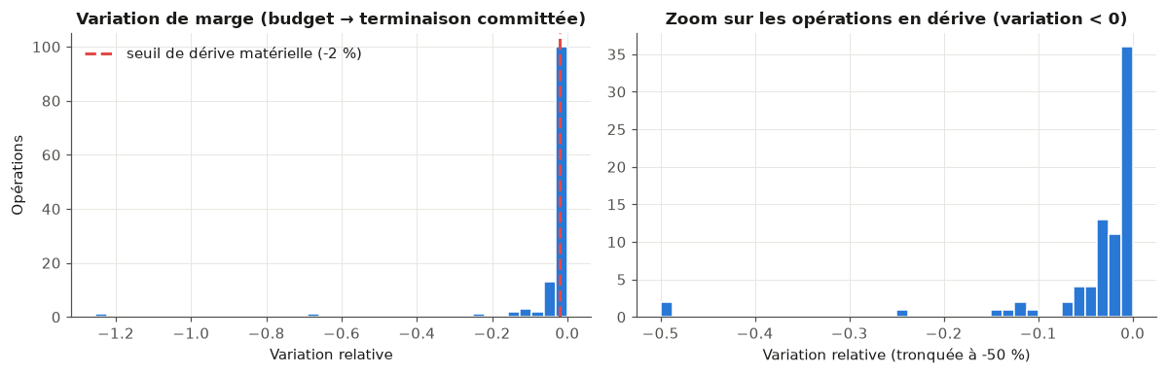
Figure 3.3 – Distribution de la variation de marge « committée » sur les 123 opérations du périmètre, et seuil de dérive matérielle à -2 %
La partie la plus utile de cet axe pour l’entreprise n’est pas un modèle appris : c’est le tableau descriptif des dépassements engagés en euros, par opération et par poste, calculé en SQL pur. C’est lui qui alimente la page « Alertes marge » de la plateforme.
La modélisation vient en complément, comme score de tri. Une régression du taux de variation atteint un coefficient de détermination de 0,08 sur l’échantillon test. Le résultat est modeste, et je le présente tel quel : la structure du budget initial prédispose à la dérive mais ne la détermine pas, l’aléa de chantier faisant le reste. Une classification des opérations « à risque », c’est-à-dire dont la dérive dépasse 2 %, atteint un score F1, qui combine en une seule valeur la capacité à détecter les cas à risque et celle à ne pas en signaler à tort, de l’ordre de 0,30 à 0,34 en validation croisée stratifiée, c’est-à-dire sur des découpages qui conservent la proportion d’opérations à risque, contre 0 pour la référence majoritaire, qui ne détecte rien du tout. J’ai confronté quatre classifieurs classiques : la régression logistique, le séparateur à vaste marge, l’arbre de décision et la forêt aléatoire. À 123 observations, leurs écarts de performance ne sont pas significatifs. Le choix s’est donc porté sur la forêt aléatoire, dont les probabilités alimentent les niveaux d’alerte de la plateforme.
Il faut donc lire ce dispositif pour ce qu’il est : un outil de hiérarchisation de l’attention, pas un oracle.

3.4.4 Axe B : vitesse d’écoulement
Budgéter les réservations de 2026 suppose de distinguer, dans le rythme de vente, ce qui relève de la conjoncture et ce qui relève du programme lui-même. C’est l’axe dont les résultats sont les plus solides, et celui qui sert le plus directement la décision budgétaire.
Le rythme de vente est modélisé sur un panel opération × mois, soit 3 230 observations portant sur 160 opérations. J’ai pris soin d’y réintroduire les mois à zéro réservation, entre la première et la dernière vente de chaque programme : les omettre reviendrait à ne compter que les mois où quelque chose s’est passé, et donc à surestimer le rythme.
Un modèle à effets aléatoires sépare alors ce qui revient à l’opération de ce qui revient à la conjoncture. Deux enseignements en ressortent. D’une part, les deux tiers de la variance tiennent au programme lui-même, avec un coefficient de corrélation intraclasse de 0,66 : ce qui distingue les programmes entre eux pèse davantage que la conjoncture qui leur est commune. D’autre part, l’effet du taux d’intérêt est fortement significatif : une hausse d’un point de taux réduit les réservations mensuelles d’environ 19 %, pour un coefficient de -0,216 associé à une p-valeur inférieure à 10⁻¹⁵. La régression naïve, qui ignore la structure en panel, surestime cet effet ; le modèle à effets aléatoires le corrige.
J’ai posé un garde-fou méthodologique, qui fonde la manière dont les scénarios sont construits. Sur la série agrégée du groupe, qui compte 114 mois, j’ai mené une régression dynamique à erreurs ARIMA, c’est-à-dire une régression dont les résidus sont eux-mêmes modélisés comme une série temporelle, dans les règles de l’art : vérification que ces résidus sont assimilables à un bruit blanc d’abord, sélection du modèle par le critère AICc ensuite, qui arbitre entre qualité d’ajustement et nombre de paramètres. Cette approche ne parvient pas à identifier l’effet du taux, dont le coefficient y est indiscernable de zéro, avec une p-valeur de 0,82. L’explication tient à la nature de la série : les variations du taux sont trop lentes pour être identifiées sur une seule série de cette longueur.
Ce résultat négatif dit deux choses. Il confirme d’abord que la significativité obtenue sur le panel n’est pas un artefact de régression fallacieuse, c’est-à-dire d’une corrélation née de la seule tendance commune des deux séries, puisque la voie temporelle, plus exigeante sur ce point, ne produit tout simplement pas d’effet mesurable. Il indique ensuite que les scénarios doivent combiner les deux modèles : la série temporelle fournit la trajectoire de référence, avec sa dynamique et sa saisonnalité, et l’élasticité estimée sur le panel traduit chaque scénario de taux en effet sur le rythme. Sur cette base, présentée en Figure 3.4, une détente à 2,5 % fin 2026 redonnerait environ +6 % de rythme en moyenne sur douze mois, tandis qu’une remontée à 3,5 % en retirerait 3 %.
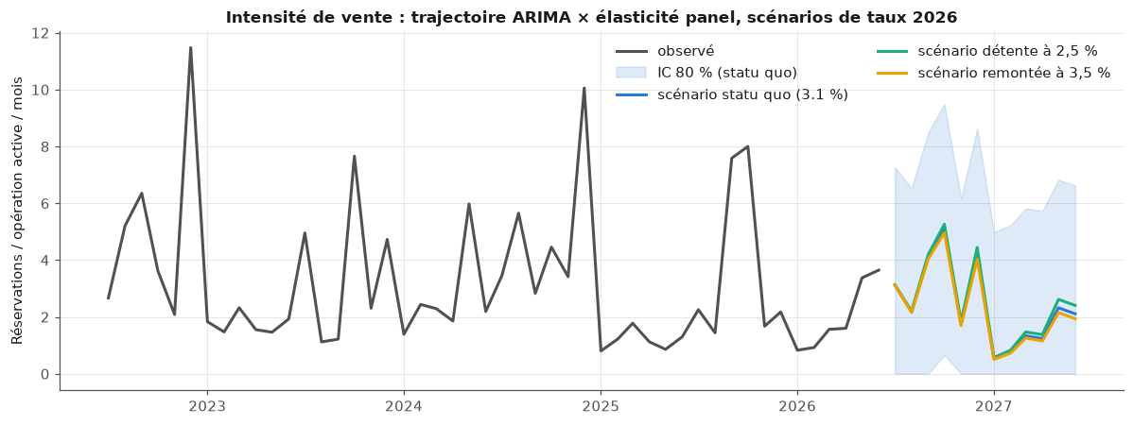
Figure 3.4 – Prévision d’intensité de vente à douze mois sous trois scénarios de taux 2026, avec intervalle à 80 %
À l’échelle d’un programme pris isolément, la courbe des réservations cumulées suit une forme en S, que j’ai ajustée par une fonction logistique à trois paramètres. Sur les 28 opérations terminées du périmètre, cet ajustement bat la droite dans 25 cas, comme l’illustre la Figure 3.5 sur quatre programmes. Il fournit surtout un indicateur directement utile à la trésorerie : le délai d’atteinte de 90 % du potentiel de vente, dont la médiane est proche de vingt mois.
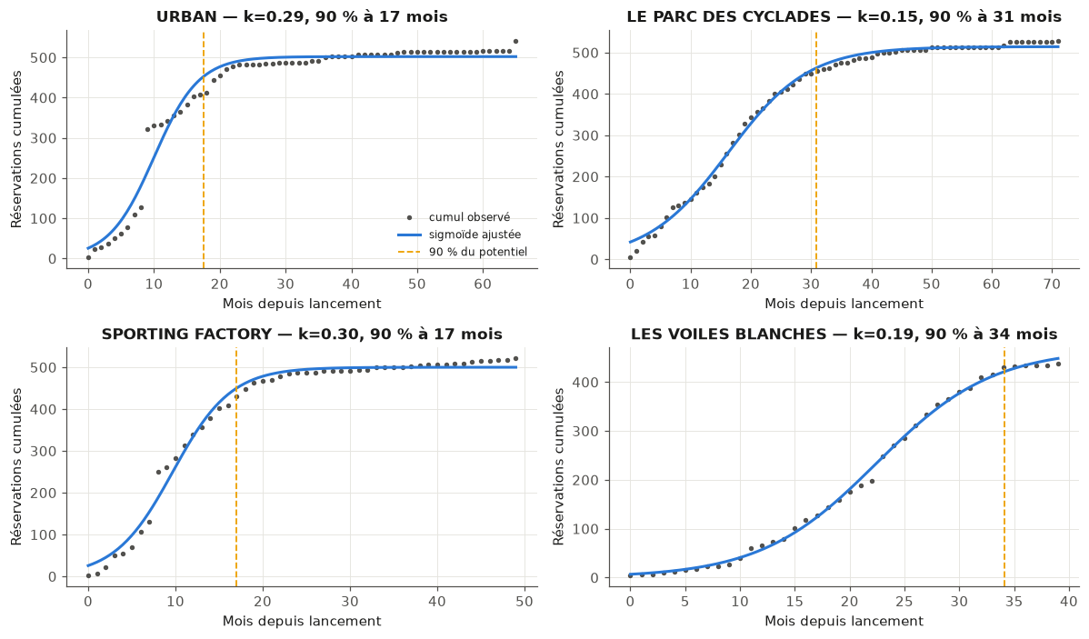
Figure 3.5 – Réservations cumulées et courbes logistiques ajustées sur quatre opérations terminées, avec le repère des 90 % du potentiel
La limite de cet indicateur est connue et vérifiée : en début de commercialisation, le potentiel n’est pas identifiable, l’ajustement pouvant alors produire n’importe quelle valeur. L’outil n’est donc proposé que sur les programmes suffisamment avancés.

3.4.5 Axe C : prix du stock
Repricer le stock suppose d’abord de savoir à quel prix chaque lot devrait se vendre. Le modèle que j’ai construit pour répondre à cette question est volontairement le plus simple qui fonctionne. Il s’agit d’une régression linéaire du logarithme du prix au mètre carré des 5 064 appartements transigés depuis 2016, expliqué par leurs caractéristiques, à savoir la surface, l’étage, l’exposition, le type de produit, l’agence, la commune et la proximité du littoral, ainsi que par leur année de réservation. Ce modèle explique 88,6 % de la variance sur l’échantillon test, avec une erreur type d’environ 11 % sur le prix.
Son intérêt principal n’est pas sa performance mais sa lisibilité : ses coefficients se lisent comme des prix implicites, ce qui permet de les discuter avec la direction commerciale. On y lit une prime d’étage de +6 %, une prime d’exposition sud, une décote de 63 % pour le logement social, qui s’explique par des prix réglementés, et un effet millésime d’environ +19 points entre 2016 et 2023, suivi d’un plateau. La Figure 3.6 représente cet effet millésime année par année.
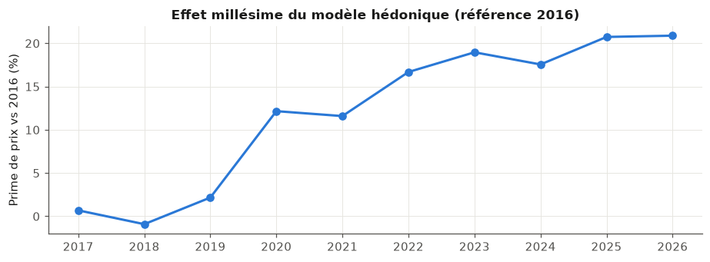
Figure 3.6 – Effet millésime du modèle de prix : prime par année de réservation, référence 2016
Ce plateau mérite d’être commenté, car il recoupe l’axe B. Les prix du neuf n’ont pas baissé avec la remontée des taux : c’est le volume qui s’est ajusté, en parfaite cohérence avec l’axe B. J’ai également testé une variante régularisée du modèle, sans gain : avec cinq mille observations pour une trentaine de coefficients, il n’y avait rien à stabiliser.
Appliqué aux 127 appartements en stock, ce modèle sert de détecteur. Au seuil d’une erreur type, 103 lots sont dans le marché, 8 se situent au-dessus du prix estimé et 16 en dessous. La Figure 3.7 confronte le prix de grille au prix de marché estimé et matérialise cette bande de tolérance.
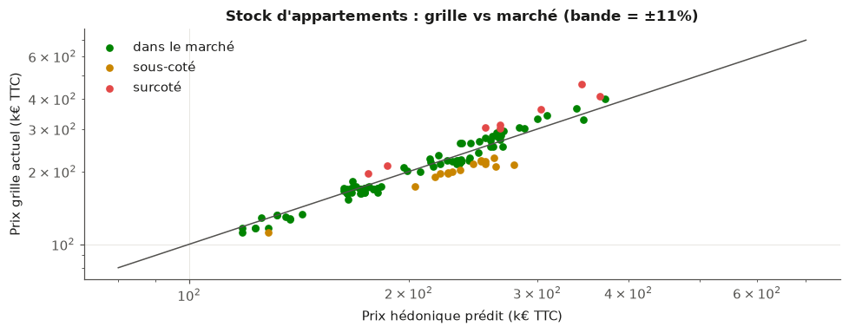
Figure 3.7 – Stock d’appartements : prix de grille contre prix de marché estimé, avec la bande à plus ou moins une erreur type
La recommandation de remise est ensuite posée comme une petite optimisation sous contrainte : maximiser le revenu attendu à douze mois d’une opération, en ajustant chaque prix dans des bornes commerciales de -10 à +5 %, sous un objectif d’accélération de l’écoulement, la demande réagissant au prix avec une élasticité fixée à -1, c’est-à-dire une baisse de prix de 1 % qui ferait vendre 1 % de plus.
Ce paramètre d’élasticité est la fragilité assumée de l’axe, et je préfère l’exposer que la laisser découvrir. Mon estimation interne donne -0,81, valeur qui a le bon signe mais qui n’est pas significative sur les 95 opérations disponibles. La valeur retenue vient donc de la littérature sur le logement neuf, et non de nos données.
Le résultat, lui, est robuste et contre-intuitif. À cette élasticité, la remise optimale est uniforme en euros sur tous les lots, de l’ordre de 23 k€ par lot sur l’opération d’application. Elle est donc proportionnellement plus forte sur les petits lots, à l’inverse de la pratique actuelle des remises accordées au cas par cas. Sur l’opération test, qui compte 18 appartements en stock, viser +8 % d’écoulement déplace le volume attendu de 6,8 à 7,4 lots pour un revenu quasi inchangé, en recul de 0,3 %. L’intérêt de la manœuvre n’est donc pas le revenu immédiat mais la vitesse, et l’économie de frais de portage que l’objectif ne compte pas.

3.4.6 Signaux faibles (texte et réseau)
Trois constats simples, obtenus avec des moyens simples, complètent le dispositif.
Le premier est un moteur de recherche par similarité, construit sur les 9 688 commentaires libres de vente. Une requête formulée en langage courant, comme « refus de prêt banque » ou « remise prix hors pack », remonte les dossiers concernés. C’est un outil d’audit des remises non structurées réellement utilisable.
Le deuxième porte sur les motifs de désistement, analysés par agence. Le profil obtenu révèle un problème de qualité de saisie plus qu’un fait commercial : à Salon-de-Provence, 90 % des motifs sont enregistrés en « Autres motifs », rendant les désistements de cette agence inanalysables tant que la saisie n’est pas fiabilisée.
Le troisième porte sur la structure du réseau de vente, qui se révèle très concentrée. Deux acteurs, le réseau interne et un prescripteur externe, portent à eux seuls 51,6 % des dossiers attribués, avec des taux de désistement allant du simple au triple : 9 % pour le réseau interne contre 29,6 % pour le prescripteur externe. L’écart a une traduction financière immédiate, puisque chaque commission versée sur un dossier qui n’aboutit pas est une dépense sans recette.
J’ai enfin tenté de prédire le désistement à partir du seul texte du commentaire, avec un contrôle de fuite soigneux pour ne pas utiliser d’information postérieure au désistement. Cette tentative plafonne à un score F1 de 0,34 : le texte seul ne suffit pas, et il est donc traité comme un signal d’appoint et non comme un prédicteur.

3.5 Plateforme Streamlit
L’application finale est la meilleure réponse au risque de sur-complexité que j’évoquais en ouverture de ce chapitre : ce qui est livré au métier est simple. Cinq pages, un périmètre restreint aux 147 opérations de promotion, et aucun terme de modélisation à l’écran.
La page Vue d’ensemble, présentée en Figure 3.8, donne la situation en quelques secondes : 147 opérations suivies, dont 10 en alerte et 2 à surveiller parmi les 68 opérations en cours suffisamment engagées, les 56 autres étant conformes, 421 lots principaux en stock, un rythme récent de 4,8 réservations par opération et par mois, pour un taux de crédit à 3,11 %.
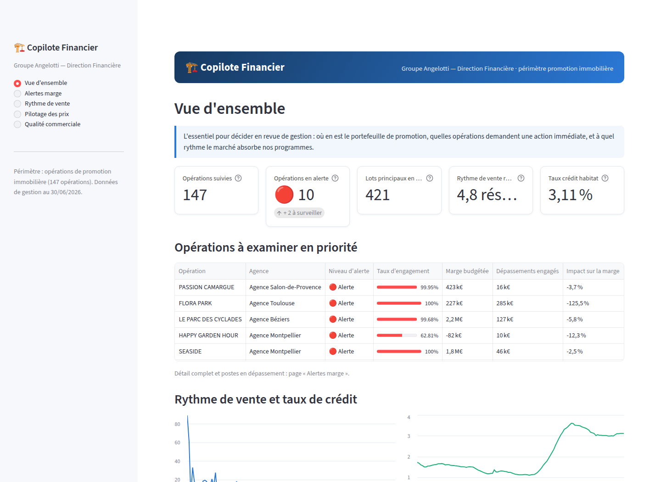
Figure 3.8 – Plateforme, page « Vue d’ensemble »
La page Alertes marge, présentée en Figure 3.9, classe les opérations par niveau d’alerte, le score de l’axe A étant traduit en trois niveaux. Elle affiche surtout, pour chaque opération, les dépassements déjà engagés en euros et les postes concernés. C’est la page la plus consultée, et il faut redire qu’elle repose sur du SQL et non sur un modèle.
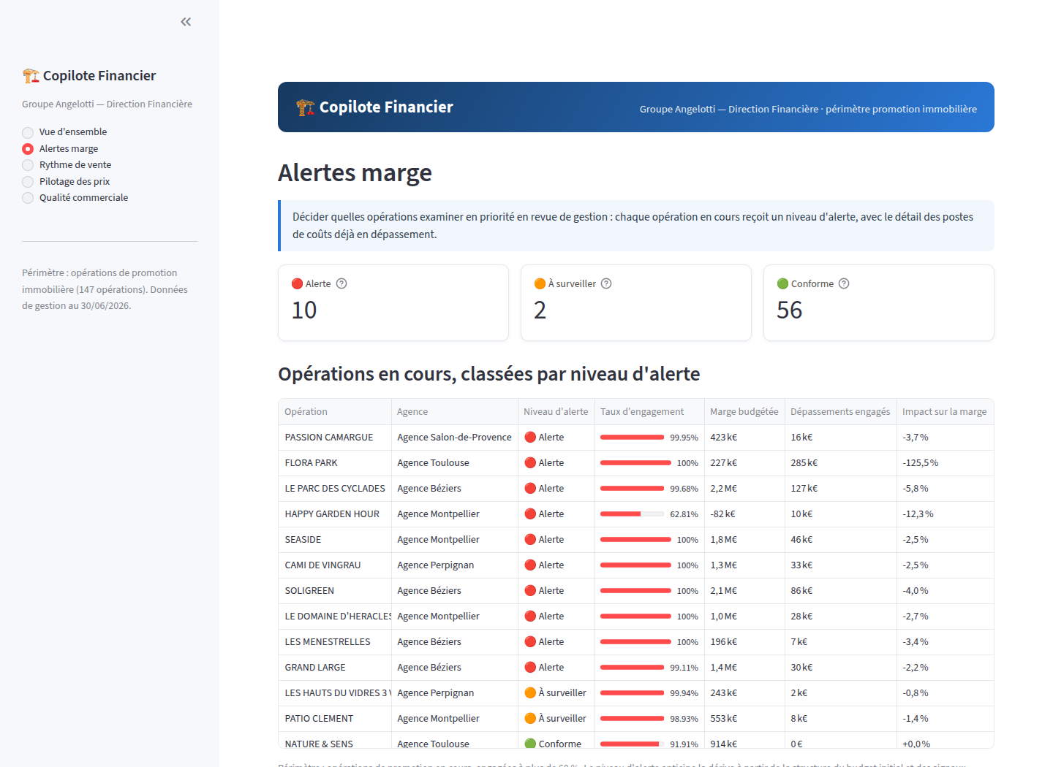
Figure 3.9 – Plateforme, page « Alertes marge » : niveaux d’alerte et dépassements engagés en euros
Les trois autres pages transposent les axes restants. La page Rythme de vente fait de l’axe B un simulateur : un curseur de taux 2026 produit une phrase de résultat fondée sur l’élasticité du panel, et la trajectoire d’écoulement de chaque programme donne son délai estimé. La page Pilotage des prix affiche le diagnostic du stock et la grille d’ajustement recommandée sous un objectif d’accélération choisi au curseur. La page Qualité commerciale reprend les signaux faibles, alerte de saisie comprise.
Chaque page a été vérifiée par le cadre de test de Streamlit, en contrôlant qu’elle s’exécute sans exception, y compris aux bornes des curseurs et sur les sélections vides, et l’ensemble se reconstruit depuis les exports bruts, conformément à l’exigence de reproductibilité posée au départ.

3.6 Périmètre et limites
Je considère que l’énoncé des limites fait partie du livrable, au même titre que les résultats. Les présenter comme telles est aussi ce qui permet à la direction financière de savoir jusqu’où elle peut s’appuyer sur l’outil.
La limite principale est structurelle et commande la suite du projet : les données budgétaires sont une photographie à date, sans historique des révisions. C’est elle qui plafonne l’axe A, avec un coefficient de détermination de 0,08 en régression et des scores F1 de l’ordre de 0,3 en classification. On ne peut pas apprendre la dynamique d’une dérive sur une image fixe. Ma première recommandation à l’entreprise est donc d’historiser les exports mensuels dans le nouvel ERP : au bout d’un an, le score statique deviendra un véritable suivi de trajectoire.
Les autres limites sont assumées et documentées :
- L’échantillon de l’axe A est petit, 123 opérations, et les écarts entre modèles y sont indiscernables ; c’est ce qui a motivé le choix d’un modèle interprétable unique plutôt qu’une sélection par performance.
- L’élasticité de l’axe C n’a pas pu être estimée significativement en interne et vient de la littérature. Les recommandations de prix sont donc des aides à la décision, non opposables, et la grille reste sous le contrôle de la direction commerciale.
- Les intervalles de prévision de l’axe B ignorent l’incertitude sur les taux futurs eux-mêmes, ce qui est précisément la raison pour laquelle la plateforme présente des scénarios plutôt qu’une prévision unique.
- Le texte des commentaires est un signal d’appoint, et non un prédicteur.
Enfin, la plateforme couvre la promotion, soit 147 opérations, et exclut l’aménagement foncier, dont la logique économique justifierait un traitement dédié. L’analyse, elle, couvre bien les 267 opérations, périmètre des exports de gestion à la date d’extraction. La frontière entre les deux activités ressort d’ailleurs d’elle-même dès l’analyse exploratoire, constituant une validation involontaire du choix de périmètre demandé par l’entreprise.

3.7 Méthode, évaluation et limites du projet
Ce projet a suivi une logique différente de celle des reprises du chapitre 1, en trois temps séparés. Le cadrage formule les questions de gestion avant de regarder les données et pose les exigences non fonctionnelles. L’exploration et la modélisation viennent ensuite, chaque question étant traitée par la méthode la plus simple qui y réponde. La restitution traduit enfin les résultats dans le langage de l’utilisateur. Le point d’articulation le plus délicat se situe entre les deux dernières étapes : la première version de l’interface, trop marquée par le vocabulaire de la modélisation, a dû être entièrement réécrite, et cette réécriture a changé ce que l’écran affiche, donc ce sur quoi l’utilisateur décide.
Le régime de preuve applicable ici est celui de la validation statistique, où la question posée n’est pas si la donnée est bien arrivée mais si le résultat tient hors de l’échantillon sur lequel il a été construit. J’y ai systématiquement associé un échantillon test distinct, une comparaison à une référence naïve et un contrôle des fuites entre variables explicatives et cible. La comparaison à la référence est celle qui m’a le plus servi : un score F1 de 0,3 ne veut rien dire dans l’absolu, mais il prend un sens précis lorsque la référence majoritaire ne détecte rien. Ce régime a lui aussi un angle mort : il mesure une performance sur des données passées, dans une conjoncture donnée, et rien ne garantit qu’un modèle calibré sur la période récente tienne si le marché change de régime.
Trois difficultés relèvent enfin de la donnée elle-même. L’absence d’historique d’abord : les exports budgétaires sont une photographie à date, sans trace des révisions successives, et cette limite plafonne l’axe A. Aucune méthode ne la contourne, car on n’apprend pas la dynamique d’une dérive sur une image fixe. La qualité de saisie ensuite, dont le cas le plus parlant est celui d’une agence dont 90 % des motifs de désistement sont enregistrés en « Autres motifs » : ce constat inattendu a produit une recommandation opérationnelle immédiate. L’impossibilité d’estimer certains paramètres en interne enfin : l’élasticité de la demande au prix a le bon signe dans nos données mais n’y est pas significative, et la valeur retenue vient de la littérature.

3.8 Conclusion du chapitre
Le Copilote Financier répond aux trois questions posées en ouverture, mais il n’y répond pas avec la même force, et je crois qu’il est plus honnête de le dire que de présenter un ensemble homogène. L’axe B est solide : l’effet du taux d’intérêt sur le rythme de réservation est mesuré, séparé de l’effet propre à chaque programme, et confirmé par un garde-fou méthodologique qui aurait pu l’invalider. L’axe C est lisible et directement discutable avec la direction commerciale, à la réserve près d’un paramètre d’élasticité emprunté à la littérature. L’axe A, enfin, ne dépasse pas le stade du score de tri, et sa partie la plus utilisée n’est pas un modèle mais une requête SQL.
Ce déséquilibre n’est pas un accident de parcours, c’est une conséquence directe de la donnée disponible. Là où j’avais une profondeur temporelle, le modèle a produit un résultat exploitable ; là où je n’avais qu’une photographie à date, il n’a pas pu en produire. Cette observation est, pour moi, l’apport principal du projet, et elle vérifie la thèse annoncée en introduction : la structure de la donnée commande ce que la modélisation peut en tirer.
Ce chapitre et les deux chantiers de reprise qui le précèdent se répondent précisément sur ce point. Les chapitres 2 et 3 racontent la reconstitution d’un socle de gestion dans un nouvel ERP, avec ses séquences d’injection, ses clés d’unicité, ses contournements de format et ses arbitrages documentés. Celui-ci raconte ce que l’on peut faire d’un patrimoine de données une fois qu’il est fiable, et ce que l’on ne peut pas en faire lorsqu’il lui manque une dimension. Le lien entre eux n’est pas rhétorique : les deux recommandations formulées plus haut, historiser les exports mensuels et fiabiliser la saisie des motifs de désistement, sont exactement de la même nature que le travail décrit aux chapitres 2 et 3. Ce sont des travaux de structure, faits pour rendre possible une analyse à venir.
Une succession de récits de mission ne fait pourtant pas un bilan. Comment ces projets ont-ils été conduits, avec quelles méthodes, comment ai-je su que le résultat était bon, et qu’est-ce qui n’a pas fonctionné ? Le chapitre suivant relit transversalement les quatre missions sous ces angles.

4 Réflexion sur le métier, perspectives et projet professionnel
Sommaire
- 4.1 Réflexion sur le métier
- 4.2 Perspectives et projet professionnel
Ce dernier chapitre quitte le récit des missions pour livrer la réflexion qu’elles ont produite, puis le projet professionnel qui en découle.

4.1 Réflexion sur le métier
Un traducteur avant d’être un modélisateur. L’image que j’avais de ce métier en entrant en Master 2 était celle que donne le cursus : on reçoit un jeu de données et une question, on choisit une méthode, on évalue, on livre un modèle. Cette image n’est pas fausse, elle est simplement très minoritaire dans le temps réel. Sur les quatre missions de l’année, une seule y correspond, et encore partiellement ; le poste que j’ai réellement occupé se rapproche de celui de gestionnaire d’applications tel que le décrivent les référentiels métier [1]. Ce qui a occupé le reste, c’est un travail de traduction dans les deux sens : traduire une gêne exprimée par un service en question calculable, puis traduire un résultat statistique en information sur laquelle quelqu’un peut décider.
Cette traduction est le vrai travail, et elle est difficile pour une raison précise : les deux langues n’ont pas les mêmes catégories. Le service juridique parle de commandes payantes et gratuites ; la base ne connaît que des lignes sans position dans une séquence. La direction financière parle d’opérations qui dérivent ; les exports ne contiennent qu’un budget et un engagé à une date. Chaque fois, il a fallu construire la catégorie manquante, et ce sont ces constructions qui engagent le plus, parce qu’elles décident de ce que l’entreprise pourra observer ensuite.
Les outils comptent moins que les méthodes. Le tableau suivant récapitule les technologies et les méthodes effectivement employées, en distinguant ce qui relève de l’outil de ce qui relève de la méthode.
Mission | Technologies | Méthodes
Migration des opérations | Excel et RechercheX, MyReport Builder, API REST de Salvia, module DirectAPI | Rétro-ingénierie du modèle cible par les codes d’erreur, mapping par tables de correspondance, validation itérative par paliers
Reprise des tiers | Excel, environ 60 000 cellules de formules, CSV, API REST, JSON Patch, Postman | Déduplication par clés d’unicité différenciées, exclusion par rapprochement, numérotation séquentielle par destination
Reporting et SSO | MyReport, SQL en lecture, annuaire d’entreprise | Modélisation dynamique par calcul de rang, accompagnement utilisateur
Copilote Financier | Python et pandas, SQLite en schéma en étoile, PySpark évalué, Streamlit | Régression linéaire et logistique, arbre, forêt aléatoire, séparateur à vaste marge, modèle à effets aléatoires sur panel, régression dynamique à erreurs ARIMA, ajustement logistique, recherche par similarité, optimisation sous contrainte
La colonne des outils est beaucoup moins intéressante que celle des méthodes, ce qui est contre-intuitif quand on sort d’un cursus où l’on apprend des technologies. Excel figure dans deux missions sur quatre, non qu’il soit le bon outil dans l’absolu, mais parce que c’est celui que l’entreprise sait relire, corriger et maintenir sans moi. Un script Python aurait produit les mêmes fichiers plus vite, et personne n’aurait pu le reprendre après mon départ.
La place réelle de la modélisation. Le constat suivant est plus inconfortable, et je le formule d’autant plus volontiers qu’il va contre ce que j’espérais démontrer en commençant le projet du second semestre. Dans le Copilote Financier, la page la plus consultée par les contrôleurs de gestion ne repose sur aucun modèle appris : c’est un tableau descriptif de dépassements en euros, calculé en SQL. La sophistication des méthodes décroît quand on se rapproche de l’utilisateur, et ce n’est pas un échec de la modélisation, c’est sa place réelle dans un outil de gestion.
J’en tire deux choses plus précises. La première est que la valeur d’un projet data ne se mesure pas au degré de sophistication des méthodes employées, mais à l’écart entre ce que l’entreprise savait avant et après. La seconde est que le choix de la méthode se déduit de la donnée disponible, jamais de l’ambition du projet : sur le rythme de vente, la profondeur temporelle autorisait un modèle exigeant, et il a donné un résultat solide ; sur le risque de marge, l’absence d’historique interdisait tout modèle dynamique, et aucune sophistication n’aurait compensé cette absence.
Le régime de preuve se déduit de la nature du livrable. C’est l’enseignement transversal le plus utile de l’année, et il n’apparaît que dans la comparaison entre les missions : une reprise de données, un tableau de bord et un modèle statistique ne se prouvent pas de la même manière. La Figure 4.1 représente les trois régimes que j’ai employés, chacun étant exposé au chapitre où il s’applique — la réconciliation au chapitre 1, la recette par l’usage au chapitre 2, la validation statistique au chapitre 3.
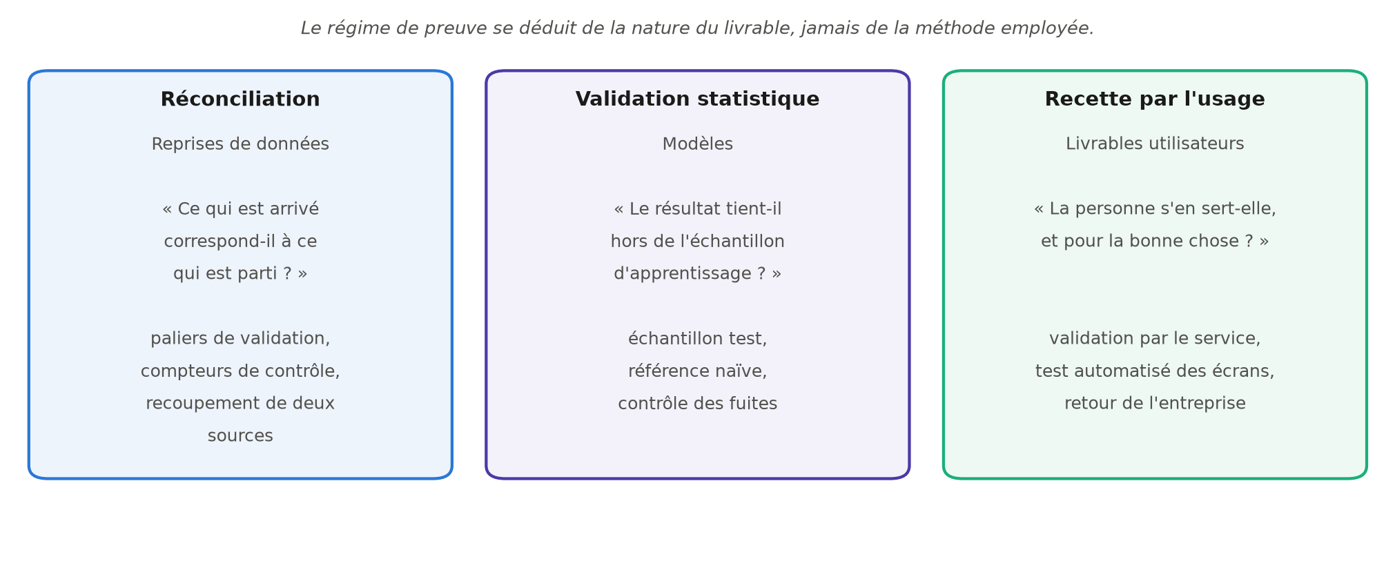
Figure 4.1 – Les trois régimes de preuve employés selon la nature du livrable
Appliquer à une reprise de données les critères d’un modèle statistique, ou l’inverse, revient à ne rien prouver du tout. Un second enseignement transversal s’y ajoute : l’arbitrage entre exhaustivité et continuité de service est revenu dans les quatre missions — les « coquilles vides », le traitement manuel des cas particuliers, le calcul dynamique, le périmètre restreint à la promotion. Dans les quatre cas, la décision a consisté à livrer quelque chose d’utile et d’incomplet plutôt que rien de complet, et ce qui distingue cet arbitrage d’un renoncement est uniquement le fait d’écrire ce qui a été laissé de côté. Une dette documentée est une dette suivie ; une dette implicite devient, quelques mois plus tard, une donnée que tout le monde croit absente.
Documenter est un acte technique. J’ai longtemps considéré la documentation comme une formalité qui suit le travail. Deux épisodes m’ont fait changer d’avis : la note interne sur la séquence d’injection, qui a servi à la reprise des tiers six mois plus tard et aurait servi à quelqu’un d’autre si je n’avais pas été là ; et la note de procédure de l’import des tiers, qui énonce les manipulations à ne jamais faire avant d’expliquer comment utiliser le fichier. J’en retire une formulation que j’assume : documenter, ce n’est pas décrire ce qu’on a fait, c’est rendre le travail reprenable par quelqu’un d’autre.
Livrer, c’est faire adopter. La leçon la plus nette de l’année tient en un épisode : la première version de l’interface du Copilote Financier, techniquement correcte, était inutilisable par ceux à qui elle était destinée, parce qu’elle parlait de scores et de probabilités là où l’on attendait des niveaux d’alerte et des euros. Un livrable n’existe qu’à partir du moment où quelqu’un s’en sert, et la distance entre un résultat juste et un résultat utilisé ne se comble pas par de la pédagogie : elle se comble en changeant le livrable. C’est aussi pourquoi j’ai fait de l’énoncé des limites une partie du livrable, au même titre que les résultats. Dans un exercice universitaire, présenter un modèle faible est un mauvais résultat ; dans une entreprise, présenter un modèle faible sans le dire est bien pire, parce que quelqu’un décidera dessus.
Le tableau suivant récapitule ce qui a été livré et se trouve aujourd’hui en service.
Livrable | Volume ou périmètre
Opérations créées dans SPO, hors budgets détaillés | 283
Tiers créés dans SPO, avec leurs objets rattachés | 1 434
Adresses, courriels et téléphones importés | 553, 469 et 538
Représentants des couples et des sociétés | 1 871
Coordonnées ajoutées par requête API | 872 requêtes, toutes passées
Documentation interne produite | Séquence d’injection, procédure d’import des tiers
Reportings maintenus et faits évoluer | Sur l’ensemble des services demandeurs
Postes équipés du SSO | Agence de Perpignan et service financier du siège
Base de données analytique | Trois dimensions, quatre tables de faits, trois vues métier
Application d’aide à la décision livrée | Cinq pages, 147 opérations de promotion suivies
Ces chiffres ne disent pourtant pas l’essentiel. Ce que l’année a produit de plus durable n’est aucun de ces volumes : ce sont trois définitions écrites quelque part. La séquence d’injection valide pour l’ERP, la clé qui décide qu’un client est le même client, et la formule qui dit ce qu’est la marge d’une opération. Les données se réinjectent ; ces trois décisions-là, il faut les reprendre depuis le début si elles se perdent.

4.2 Perspectives et projet professionnel
Achever la reprise et historiser les données. Aucun des chantiers de cette année n’est achevé. La migration vers SPO reste prioritaire : la stratégie des « coquilles vides », si elle a sauvé le démarrage de la facturation, doit laisser place à une reprise exhaustive — historiques budgétaires complets, contrôle de cohérence comptable et tests finaux avant la bascule définitive. Le fichier de reprise des tiers devra être rejoué avant cette bascule, pour écarter les tiers créés entre-temps par les équipes commerciales.
S’y ajoute la recommandation la plus structurante que je laisse à l’entreprise : historiser les exports mensuels dans le nouvel ERP. C’est l’absence de cet historique qui plafonne aujourd’hui l’analyse du risque de marge. Au bout d’un an de conservation, le score statique deviendrait un véritable suivi de trajectoire. Cette recommandation ne coûte presque rien à mettre en œuvre ; elle coûte seulement d’y penser maintenant plutôt que dans deux ans.
Faire vivre le Copilote Financier. L’application livrée est fonctionnelle et reproductible, mais elle reste une photographie. Trois évolutions la rendraient durable : l’historisation déjà évoquée, qui transformerait le score de risque en suivi ; l’extension à l’aménagement foncier, dont la logique économique différente suppose un traitement dédié plutôt qu’une simple levée de filtre ; et la fiabilisation de la saisie des motifs de désistement, sans laquelle les analyses commerciales resteront partielles sur une partie du réseau.
L’intégration à l’infrastructure Nexity. Une mission structurante, non prévue initialement, s’ajoute à cette feuille de route : le passage vers l’infrastructure technique du groupe Nexity, qui engendrera des adaptations de nos outils — reconfiguration des connecteurs de bases, protocoles de sécurité pour les accès distants, migration de scripts d’automatisation. Cette perspective a déjà influé sur mes choix techniques : le test de montée en charge conduit dans le projet analytique n’avait pas d’autre objet que de savoir si l’architecture retenue tiendrait à une échelle supérieure.
Le positionnement que je vise. Ces deux années ont déplacé mon projet. J’y suis entrée en visant la data science au sens strict, la modélisation prédictive ; j’en sors en visant un positionnement plus large : construire et fiabiliser les chaînes de données qui rendent la décision possible, puis les outiller. Il croise trois domaines que l’année m’a fait pratiquer ensemble : l’ingénierie des données, sur laquelle j’ai le plus progressé — reprises, migrations, interfaces de programmation, déduplication, modélisation d’une base analytique ; l’analyse et la modélisation, entendues comme le choix d’une méthode proportionnée à la donnée disponible et sa validation honnête ; la restitution et le dialogue avec les métiers, c’est-à-dire la traduction d’un besoin en spécification puis d’un résultat en écran. Un profil qui ne tiendrait que le premier produirait des pipelines que personne n’interroge ; un profil qui ne tiendrait que le deuxième modéliserait des données dont il ignore la provenance.
À court terme, je souhaite poursuivre au sein du groupe, sur le périmètre données et système d’information : la reprise des historiques budgétaires, la bascule définitive vers SPO et l’adaptation des outils à l’infrastructure Nexity forment un ensemble sur lequel ma connaissance du modèle de données constitue un avantage que personne d’autre n’a aujourd’hui dans l’entreprise. À moyen terme, je vise un poste d’ingénieure données orientée aide à la décision, dans une entreprise de taille intermédiaire sans équipe data constituée, où le poste couvre toute la chaîne, ou dans une direction data structurée où je travaillerais enfin à plusieurs sur un même chantier.
Ce qu’il me reste à consolider. Il serait présomptueux de conclure sans nommer ce qui me manque, d’autant que l’année l’a rendu visible. L’industrialisation d’abord : j’ai construit des chaînes reproductibles, mais elles se lancent à la main, et passer à une exécution planifiée, surveillée et alertée en cas d’échec est ce qui sépare un livrable d’un service. La profondeur statistique sur les données temporelles ensuite : c’est l’axe où le projet du second semestre a donné les meilleurs résultats, et celui où j’ai le plus senti la limite de mes acquis. La conduite d’un projet à plusieurs enfin : deux ans seule sur les sujets data laissent hors champ les conventions de code partagées, la revue par un pair et la répartition d’un chantier entre plusieurs personnes.

Conclusion
Cette deuxième année d’alternance a été dominée par des enjeux d’ingénierie des données et d’architecture système, avant de revenir au second semestre à la modélisation statistique.
Le premier semestre a été celui de la reconstruction du socle. La migration de Grimmo vers l’ERP SPO ne consistait pas à transférer des données, mais à rétro-concevoir un modèle dont les règles n’étaient pas documentées, à résoudre des problèmes d’intégrité référentielle avec la gestion des identifiants dynamiques et du versionnement, et à adapter la technique aux impératifs métier — ce qu’illustre l’adoption des « coquilles vides » pour sécuriser le démarrage de la facturation. En parallèle, j’ai maintenu le service sur le reporting, avec la mise en œuvre d’une règle juridique complexe malgré les contraintes de nos outils, et participé au déploiement du SSO.
Le second semestre a prolongé ce travail, puis l’a valorisé. La reprise des tiers a achevé de constituer le socle commercial du nouvel ERP, en créant 1 434 clients acquéreurs sans doublon détecté par les trois clés d’unicité retenues. Le Copilote Financier a ensuite exploité ce socle pour outiller la direction financière sur trois questions de gestion, de bout en bout, de la compréhension des exports jusqu’à une application que les contrôleurs de gestion ouvrent eux-mêmes.
Ce parcours aura démontré la thèse annoncée en introduction, et il l’aura fait deux fois. Une première fois en creux, lorsque la charge de la migration a repoussé le projet de modélisation au second semestre : modéliser des phénomènes financiers sur une base fragmentée entre l’ancien et le nouveau système aurait donné des résultats biaisés et non pérennes. Une seconde fois en plein, lorsque le projet de Data Science a donné des résultats solides sur le rythme d’écoulement, où les données avaient une profondeur temporelle, et modestes sur le risque de marge, où elles n’étaient qu’une photographie à date. La structure de la donnée commande ce que la modélisation peut en tirer : c’est le même énoncé, obtenu par deux chemins indépendants.
Il reste beaucoup à faire. La migration n’est pas achevée, l’historique budgétaire reste à reprendre, l’intégration à l’infrastructure Nexity s’annonce, et le Copilote Financier ne deviendra un véritable outil de suivi que lorsque les exports auront été historisés sur une durée suffisante. Ce que cette année aura établi n’en dépend pas. Un projet de données ne se joue pas au moment du choix de l’algorithme mais bien avant, lorsqu’on décide ce qu’est un client, ce qu’est une marge, ou ce que contient réellement un fichier dont le nom annonce autre chose. Structurer une donnée et la modéliser ne sont pas deux métiers successifs, mais deux moments du même travail, et c’est le premier qui décide de ce que le second pourra en tirer.

Bibliographie
[1] Michael Page. (2025). Fiche métier : gestionnaire d’applications. [En ligne]. Disponible sur : https://www.michaelpage.fr/advice/m%C3%A9tiers/syst%C3%A8mes-dinformation/fiche-m%C3%A9tier-gestionnaire-d%E2%80%99applications.
[2] Salvia Développement. (2025). Site officiel de l’éditeur de la solution SPO et documentation technique de son API. [En ligne]. Disponible sur : https://www.salviadeveloppement.fr/.
[3] Bryan, P. et Nottingham, M. (2013). JavaScript Object Notation (JSON) Patch, RFC 6902, Internet Engineering Task Force. [En ligne]. Disponible sur : https://www.rfc-editor.org/rfc/rfc6902.
[4] Banque centrale européenne. Taux d’intérêt des crédits à l’habitat en France, série mensuelle. [En ligne]. Disponible sur : https://data.ecb.europa.eu/.
[5] Eurostat. Indicateur de confiance des ménages. [En ligne]. Disponible sur : https://ec.europa.eu/eurostat.
[6] Etalab. API Découpage administratif, référentiel des communes françaises. [En ligne]. Disponible sur : https://geo.api.gouv.fr/.

